МИНОБРНАУКИ РОССИИ
ВЛАДИВОСТОКСКИЙ ГОСУДАРСТВЕННЫЙ УНИВЕРСИТЕТ
ЭКОНОМИКИ И СЕРВИСА
КАФЕДРА ФИЗКУЛЬТУРНО-ОЗДОРОВИТЕЛЬНОЙ И СПОРТИВНОЙ РАБОТЫ

ОТЧЕТ
ПО ПРОИЗВОДСТВЕННОЙ ПЕДАГОГИЧЕСКОЙ
ПРАКТИКЕ (ВТОРОЙ)

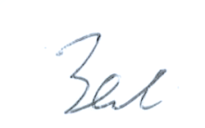

Студент:
гр.БПО-19-ФЗ1 Ю.Ю. Зелюков
подпись Ф.И.О.

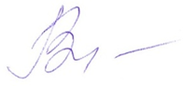

Руководитель практики
доцент В.В. Чумаш
подпись Ф.И.О.

Руководитель практики от предприятия:
Директор МБУ «ДЮСШ Женских
единоборств «Амазонка» О.А. Фалеева
подпись Ф.И.О.

(печать)

Владивосток 2022
МИНОБРНАУКИ РОССИИ
ВЛАДИВОСТОКСКИЙ ГОСУДАРСТВЕННЫЙ УНИВЕРСИТЕТ
ЭКОНОМИКИ И СЕРВИСА
КАФЕДРА ФИЗКУЛЬТУРНО-ОЗДОРОВИТЕЛЬНОЙ И СПОРТИВНОЙ РАБОТЫ

ЗАДАНИЕ
на производственную педагогическую практику (вторую)

Студент Ю.Ю.Зелюков
Срок прохождения практики: 07.02.2022 - 26.02.2022 (приказ № 591-c )
Содержание практики:
Задание 1. Ознакомиться с правилами внутреннего распорядка организации, требованиями охраны труда и пожарной безопасности.
Задание 2. Провести учебно-тренировочные занятия по виду спорта.
Задание 3. Принять участие в проведении спортивно-массового мероприятия.
Задание 4. Провести педагогический анализ и пульсометрию учебно-тренировочного занятия по виду спорта.
Задание 5. Оформить отчет и документы практики в печатном и электронном виде и представить на защиту в соответствии с требованиями организации и в установленные графиком практики сроки.

Дата выдачи задания: 26.02.2022

Руководитель практики
доцент В.В. Чумаш
подпись Ф.И.О.

МИНОБРНАУКИ РОССИИ
ВЛАДИВОСТОКСКИЙ ГОСУДАРСТВЕННЫЙ УНИВЕРСИТЕТ
ЭКОНОМИКИ И СЕРВИСА
КАФЕДРА ФИЗКУЛЬТУРНО-ОЗДОРОВИТЕЛЬНОЙ И СПОРТИВНОЙ РАБОТЫ

КОНТРОЛЬНЫЙ ЛИСТ
прохождения инструктажа по охране труда и пожарной безопасности

Студент Ю.Ю. Зелюков
Группы БПО-19-ФЗ-1

Кафедра физкультурно-оздоровительной и спортивной работы Руководитель практики доцент, В.В. Чумаш

Инструктаж по ознакомлению с требованиями охраны труда, техники безопасности, противопожарной безопасности прошел ________ / О.А. Барабаш /
(подпись уполномоченного лица)

С правилами трудового распорядка ознакомлен (а) Ю.Ю. Зелюков
подпись Ф.И.О. (студента)

В период с 07 февраля по 26 февраля 2022 года в соответствии с графиком учебного процесса я проходил (а) производственную педагогическую практику (вторую). В качестве задания на практику мне были зачтены различные виды работ. Виды и сроки выполненных работ представлены ниже.

ГРАФИК (ПЛАН)
прохождения производственной педагогической практики (второй)
Студент Ю.Ю. Зелюков
Группа БПО 19 ФЗ 1
Сроки прохождения практики: 07.02.2022 – 26.02.2022
Тема индивидуального задания на практику: «Профессионально-практическая деятельность в детской юношеской спортивной школе».
Виды работ | Структурное подразделение/ название проекта /мероприятие | Дата | Количество отработанного  времени | Наличие случаев опозданий и/или не своевременного выполнения заданий
Установочная конференция об организации практики в МБУ «СШОР» «Амазонка» | Кафедра Физкультурно-оздоровительной и спортивной работы | 07.02.2022 | 2 | отсутствуют
Инструктаж по технике безопасности | Кафедра Физкультурно-оздоровительной и спортивной работы | 07.02.2022 | 2 | отсутствуют
Участие в работе МБУ «СШОР» «Амазонка» | Ознакомится с деятельностью МБУ «СШОР» «Амазонка»:  изучение официального сайта. Подбор источников информации по теме индивидуального задания.  Формирование списка литературы | 07.02.2022– 26.02.2022 | 10 | отсутствуют
Участие в работе МБУ «СШОР» «Амазонка» | Разработать документы планирования учебно-тренировочной работы по виду спорта. | 07.02.2022– 26.02.2022 | 26 | отсутствуют
Участие в работе МБУ «СШОР» «Амазонка» | Провести фрагмент учебно-тренировочного занятия по виду спорта;  провести учебно-тренировочные занятия по виду спорта. | 07.02.2022– 26.02.2022 | 64 | отсутствуют
Участие в работе МБУ «СШОР» «Амазонка» | Составить план спортивно-массовой работы на период практики;  написать положение спортивно-массового мероприятия;  принять участие в спортивно-массовом мероприятии;  написать отчет о проведении спортивно-массового мероприятия. | 07.02.2022– 26.02.2022 | 26 | отсутствуют
Участие в работе МБУ «СШОР» «Амазонка» | Провести педагогический анализ и пульсометрию учебно-тренировочного занятия по виду спорта. | 07.02.2022– 26.02.2022 | 30 | отсутствуют
Оформление отчётных документов практики в печатном и электронном виде, представление на защиту в соответствии с требованиями и установленным графиком практики сроками | Загрузить отчет в  СУЭД ВГУЭС | 07.02.2022 – 26.02.2022 | 20 | отсутствуют
Итого: |  |  | 180

Дата выдачи задания на практику 07.02.2022

Срок сдачи студентом готового отчета 26.02.2022

Руководитель практики
доцент В.В. Чумаш
подпись Ф.И.О.

Задание принял(а) Ю.Ю. Зелюков
подпись Ф.И.О.
МИНОБРНАУКИ РОССИИ
ВЛАДИВОСТОКСКИЙ ГОСУДАРСТВЕННЫЙ УНИВЕРСИТЕТ
ЭКОНОМИКИ И СЕРВИСА

КАФЕДРА ФИЗКУЛЬТУРНО-ОЗДОРОВИТЕЛЬНОЙ И СПОРТИВНОЙ РАБОТЫ

ОТЗЫВ РУКОВОДИТЕЛЯ
на отчет по Производственной педагогической практике (второй) студента группы БПО-19-ФЗ 1 Зелюкова Юрия Юрьевича, направления подготовки 44.03.01 Педагогическое образование. Профиль Физическая культура.
Руководитель производственной педагогической практики (второй) доцент кафедры физкультурно-оздоровительной и спортивной работы ВГУЭС В.В. Чумаш.
Тема индивидуального задания: «Профессионально-практическая деятельность в детской юношеской спортивной школе».
В данном отчете представлены документы, самостоятельно выполненные студентом:
- характеристика структуры образовательного учреждения МБУ «СШОР Женских единоборств «Амазонка»»;
- документы планирования физического воспитания в МБУ «СШОР» «Амазонка»;
- планы-конспекты учебно-тренировочных занятий по самбо;
- план спортивно-массовой работы на период практики;
- положение и отчет о проведении соревнования «Спортивная Осень»;
- проведение педагогического анализа и пульсометрии учебно-тренировочного занятия по самбо.
Зелюков Юрий Юрьевич за время прохождения практики продемонстрировал не вполне сформировавшуюся способность применять формы, методы, приемы и средства организации учебной и воспитательной деятельности учащихся. Он четко формулирует цели и задачи учебной и воспитательной деятельности обучающихся, в соответствии с требованиями ФГОС. При проведении учебно-тренировочных занятий по самбо и педагогического анализа, и пульсометрии учащихся МБУ «СШОР» «Амазонка» применяет различные приемы мотивации и рефлексии, в том числе для детей с особыми образовательными потребностями.
Студент в полной мере предоставил все требуемые материалы прохождения производственной педагогической практики (второй) с результатом на оценку – «Хорошо».
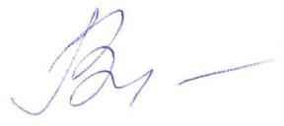

Руководитель практики
доцент В.В. Чумаш
подпись Ф.И.О.

Содержание

Введение ………………………………………………………………………..……..… |  | 3
Раздел 1. | Характеристика структуры и основных функций образовательной организации в МБУ «СШОР» «Амазонка» г. Владивостока» | 4
Раздел 2. | Учебно-тренировочные занятия по самбо | 7
Раздел 3. | Участие в проведении спортивно-массового мероприятия «Спортивная осень»…………………………………………………………………………. | 57
Раздел 4. | Педагогический анализ и пульсометрия учебно-тренировочного занятия по самбо……………………………………………………………………… | 60
Выводы…………………………………………………………………………...…. |  | 65
Список литературы |  | 66
Приложения,………………………………………………………………………….… |  | 67

Введение

Производственная педагогическая практика (вторая) является необходимой частью подготовки бакалавров направления «Педагогическое образование» и проводится с целью овладения студентами профессиональными практическими навыками и компетенциями планирования и организации педагогического процесса путём непосредственного участия в деятельности детской юношеской спортивной школы.
Производственная педагогическая практика (вторая) проходила на базе ДЮСШ женских единоборств «Амазонка» с 7 февраля по 26 февраля 2022 года. Руководитель производственной педагогической практики (второй) доцент кафедры физкультурно-оздоровительной и спортивной работы В.В. Чумаш.
Содержательно практика представляла собой участие в различных видах физкультурно-массовой деятельности и проведение учебно-тренировочных занятий, выполнение индивидуального задания от руководителя практики по теме: «Профессионально-практическая деятельность в детской юношеской спортивной школе». Была изучена и дана характеристика структуры организации МБУ ДЮСШ женских единоборств «Амазонка». Мной были проведены учебно-тренировочные занятия по самбо, и педагогический анализ и пульсометрия учебно-тренировочного занятия по самбо. А также я принял участие в проведении спортивно-массового мероприятия “Спортивная осень”.
Работа осуществлялась по изучению и обзору литературных источников, ресурсов интернета. Индивидуальное задание было дано руководителем практики на установочной конференции по организации практики. В течение практики я получал обратную связь в виде оценивания и характеристики проделанной работы.
Результатом проделанной работы стало овладение профессиональными навыками по формированию компетенции: ОПК-1: «Способен осуществлять профессиональную деятельность в соответствии с нормативными правовыми актами в сфере образования и нормами профессиональной этики».

Раздел 1. Характеристика структуры и основных функций образовательной организации: МБУ «ДЮСШ женских единоборств «Амазонка»

1.1 Общие сведения о базе практики
Дадим краткую характеристику образовательной организации в МБУ «СШОР» «Амазонка» г. Владивостока»
(Таблица 1).

Таблица 1 – Общие сведения, размещенные на официальном сайте
1) | Адрес образовательной организации | Приморский край, г. Владивосток, Батарейная ул. 2
2) | Название образовательной организации | Муниципальное бюджетное учреждение «Спортивная школа Олимпийского Резерва Женских Единоборств  «Амазонка»
3) | Руководители образовательной организации | Фалеева Оксана Анатольевна
4) | Количество обучающихся | Около 40 человек
5) | Педагогический состав сотрудников по виду спорта (указать ф.и.о, квалификация тренеров) | Гурова Елена Викторовна - тренер-преподаватель по самбо высшей квалификационной категории  Фалеева Наталья Анатольевна - тренер-преподаватель по самбо высшей квалификационной категории
6) | Средняя наполняемость групп | 25 человек
7) | Описание спортивных сооружений | Спортивный зал МБОУ СОШ№77, МБОУ СОШ№60.

Таблица 2 – Организация учебно-тренировочного процесса

1) | Перечень основных документов планирования учебно-тренировочных занятий по этапам подготовки | Расписание тренировочных занятий, учебный план-график, учебная программа, многолетний план подготовки команды, многолетний индивидуальный план, подготовка спортсменов
2) | Основные формы физкультурно-спортивной (оздоровительной) деятельности | Учебно-тренировочные занятия по самбо

Таблица 3 – Организация спортивно-массовых мероприятий
1) | Планирование и проведение спортивных мероприятий в  ДЮСШ на период практики | Спортивно-массовое мероприятие г. Владивостока “Спортивная Осень”
2) | Участие в проведении спортивных мероприятий в  ДЮСШ | Спортивно-массовое мероприятие г. Владивостока “Спортивная Осень”

1.2 Рабочая программа по самбо ДЮСШ

Описать рабочую программу, применяемую в образовательной организации в МБУ «СШОР» «Амазонка» г. Владивостока»
Рабочая программа по физической культуре для 1-11 классов, самбо.
Данная авторская программа отражает специфику предмета физической культуры как учебной дисциплины, направленной на воспитание высоконравственных и успешных граждан России, способных к активной самореализации в общественной и профессиональной деятельности, умело использующих ценности физической культуры для укрепления и длительного сохранения собственного здоровья.
Умения и навыки, формируемые у учащихся в процессе реализации данной программы, способствуют и поддержанию здорового образа жизни всего общества.
Программа предполагает решение следующих задач:
- реализовать принципы вариативности и сообразности, обосновывающие планирования учебного материала с учетом индивидуальности учащегося и его физические возможности и способности;
- разработать системный подход к использованию техник и методики борьбы самбо в структуре учебного предмета «Физической культуре» в общеобразовательной школе;
- освоение теории, формирование двигательных умений и навыков в борьбе самбо;
- воспитание в учащихся, морально-волевых качеств и чувство коллективизма;
- укрепление здоровья школьника, усиление оздоровительного эффекта в результате исполнения технических действий борьбы самбо в качестве физических упражнений.
Новизна данной программы определяется тем, что предложенные методики проходили многолетнюю апробацию на занятиях в спортивной и образовательной школе и ВУЗе. Многолетний опыт спортивной и преподавательской деятельности автора позволил ему обобщить результаты использования технических элементов и приемов борьбы самбо в качестве физкультурных упражнений, доступных каждому школьнику, развивающих не только навыки самообороны и защиты других, но и укрепляющих душевное и физическое здоровье юных граждан.
Программа позволяет системно развивать физические способности учащихся и разнообразные качества их личности, образуя преемственность методики обучения от 1 класса до 11 класса. Это обеспечивает ценность и актуальность программы и возможность ее широкого практического применения в общеобразовательных школах. Предложенная в программе система обучения навыкам борьбы самбо способствует совершенствованию методик образовательной деятельности учителей физической культуры общеобразовательных школ.

Раздел 2. Учебно-тренировочные занятия по самбо

Разработать за период практики планы-конспекты учебно-тренировочных занятий, для занимающихся в прикрепленных группах, согласовать с тренером по виду спорта, утвердить конспекты занятий у руководителя по практике.

2.1 Расписание занятий

РАСПИСАНИЕ УЧЕБНО-ТРЕНИРОВОЧНЫХ ЗАНЯТИЙ

Расписание тренировочных занятий
Группы | Дни и часы занятий
Группы | Понедельник | Вторник | Среда | Четверг | Пятница | Суббота
1 | СШ № 60  16:00-19:00 | СК Олимпиец  16:00-17:30 | СШ № 60  16:00-19:00 | СК Олимпиец  16:00-17:30 | СШ № 60  16:00-19:00 | СК Олимпиец  16:00-17:30
2 | СШ № 77  13:30.-16:30 | СК Олимпиец  16:00-17:30 | СШ № 77  13:30.-16:30 | СК Олимпиец  16:00-17:30 | СШ № 77  13:30.-16:30 | СК Олимпиец  16:00-17:30

2.2 Конспекты занятий

КОНСПЕКТЫ УЧЕБНО-ТРЕНИРОВОЧНЫХ ЗАНЯТИЙ
КОНСПЕКТ №1
Группа №1
Дата проведения: 11.02.2022
Место проведения: СШ № 60
Задачи:
Обучающие: совершенствования удержаний с головы, боков, плеч
Развивающие: развитие ловкости, скорости, выносливости
Воспитательные: воспитание внимания, выдержки, координации
Инвентарь: свисток, секундомер, спецовка
Ход занятия:
Части занятия | Содержание | Дозировка | Организационно- методические указания
П  О  Д  Г  О  Т  О  В  И  Т  Е  Л  Ь  Н  А  Я | Построение, расчёт.  «Налево», «Направо», «Кругом», «Шагом марш».  Ходьба:  а) без задания  б) на носках  в) на пятках  г) на внешней стороне стопы  д) на внутренней стороне стопы.  Лёгкий бегом;  Бег приставным шагом (правым боком, левым боком, чередование);  Бег спиной назад  Восстановление дыхания.  Беговые упражнения:  а) Бег с высоким подниманием бедра;  б) Бег с захлёстом голени назад;  в) Бег скрестным шагом правым боком;  г) Бег скрестным шагом левым богом;  д) Подскоки;  е) Многоскоки.  ОРУ на месте:  1) И.П. стойка ноги врозь, руки на пояс;  Повороты головы в стороны:  На 1 — вперёд  На 2 — назад  На 3 — вправо  На 4 - влево  2) И.П. стойка ноги врозь, руки на пояс;  Круговые движения головой  На 1-2-3-4 вправо  На 5-6-7-8 влево  3) И.П. узкая стойка, руки вдоль туловища;  Стойка на носках с отведением рук через стороны наверх  На 1-2 стойка на носках, руки через стороны вверх  3-4 И.П.  4) И.П. узкая стойка, правая рука вверх, левая вдоль туловища;  Отведение руки назад:  На 1-2 правой;  На 3-4 левой.  5) И.П. стойка ноги врозь, руки на пояс;  Повороты туловища:  На 1-2-3-4 — вправо;  На 5-6-7-8 — влево.  6) И.П. стойка ноги врозь, руки на пояс;  Круговые движения туловищем вправо — влево  1-2-3-4 вправо  5-6-7-8 влево.  7) И.П. стойка ноги врозь, руки на пояс;  Круговые движения в коленном суставе вправо — влево  1-2-3-4 вправо  5-6-7-8 влево.  8) И.П. стойка ноги врозь, руки вдоль туловища;  Круговые движения в голеностопном суставе правой и левой ноги:  На 1-2-3-4 — вправо;  На 5-6-7-8 — влево.  Упражнения на полу  9) И. П. сесть на пол, закинуть правую ногу через локоть; правой, ухватиться рукой за стопу.  а. Круговые движения вперёд, назад  б. выпрямляем ногу от себя — к себе  10) Предыдущее упражнение со сменой сторон  11) И.П. сед на правую ногу, левая прямая спереди;  На 1-2-3 наклоны к левой ноге  На 4 поворот назад к правой ноге  12) Предыдущее упражнение со сменой сторон  13) И.П. упор лёжа, таз кверху, макушкой упираемся в пол;  Круговые вращение головой в правую и левую сторону  14) И.П. то же самое  Подъём с переворотом через голову  15) И.П, то же самое;  Переход в стойку «мост», удержание на время  16) И.П. то же самое  Перебежка ногами с поворотом туловища  17) И.П. упор лёжа  разножка в правую и левую стороны поочерёдно  18) И.П. лежа на правом плече, нога заходит за ногу;  круговые движения зафиксированным плечом  19) Предыдущее упражнение со сменой сторон  20) Акробатика:  а. Кувырок вперёд  б. Кувырок назад  в. Колесо правым-левым боком  г. Ходьба в положении «мост»  д. Выпад в правую-левую сторону | 3 минуты  2 минуты  3 минуты  4 раза  8 раз  3 раза  4 раза  4 раза  2 раза  4 раза  3 раза  4 раза  1 раз  1 раз  4 раза  4 раза  4 раза  6 раз  1 раз  6 раз  10 раз  10 раз  10 раз  1 проход от одной стороны зала к другой | Поприветствовать учащихся, проверить их состояние и готовность к уроку.  Расстояние между занимающимися 2 метра, никто никого не перегоняет.  Бег спиной назад выполняется с медленным темпом, все смотрят через левое плечо.  Спина прямая, голова смотрит вперёд. Друг другу не мешаем, не работаем на износ..  Выполняют упражнения по свистку, до линии и обратно.  Спина прямая, голова прямо.  Спина прямая, голова смотрит прямо, выполняем упражнение медленно.  Голова прямо, руки не сгибаются.  Спина прямая, голова смотрит прямо, руки не сгибаются.  Спина прямая, голова смотрит прямо.  Спина прямая, голова смотрит прямо.  Выполняем упражнение медленно, не торопясь; меняем ногу через каждые 8 счётов.  Выполняем круговые вращения медленно, стараемся размять суставы как можно лучше. Выпрямляем ногу на максимально возможную дистанцию  Наклоны делаем на максимально возможную дистанцию  Не опираемся на шею, при выполнении упражнений помогаем себе руками  При перебежке голова должна смотреть прямо, не поворачиваясь вслед за туловищем и ногами  Выполняем в удобном для обучающегося темпе  Голова смотрит вперёд, не перелезаем с плеча на бок  После каждого упражнения сделать небольшой перерыв для остановки головокружения
О  С  Н  О  В  Н  А  Я | Удержание сбоку  Сесть на ковёр возле правого бока лицом к голове и захватить правой рукой голову противника, а левой его правую руку под мышку. Голову сильно наклонить вперед, левую ступню поставить на землю так, чтобы левое бедро было перпендикулярно туловищу противника. Правую ногу вытянуть вперед. Кистями обеих рук захватить одежду противника на правом плече.  Удержание сбоку с захватом головы  Обхватить правой рукой соперника за шею, левой захват разноименной руки около локтя.  Применение приема: опустив голову вниз (чтобы соперник не отжал ее от себя), ноги разведи как можно шире, чтобы увеличить площадь опоры. .  Обратное удержание сбоку  Сесть возле правого бока противника лицом к его ногам. Правой рукой захватить правую руку противника под мышку, а левой обхватить его туловище сверху на линии груди. Правую ногу вытянуть вправо–назад, а левую вдоль тела противника, стопой в сторону его ног. Плотно прижимаясь к груди и правому боку противника своим левым боком и спиной, старайтесь отодвинуть свои ягодицы возможно дальше от противника.  Удержание со стороны плеча  Стать на колени так, чтобы его правое плечо оказалось между широко расставленными коленями нападающего. Просунув правую руку под мышку правой руки противника, захватить ею отворот его одежды, а левой левую подмышку из-под его левого плеча. Грудью прижаться к груди противника, правую ногу для опоры вытянуть назад–вправо.  Удержание со стороны головы  Поставить колени по обе стороны его головы. Своими предплечьями прижать плечевые части рук противника к его туловищу, а кистями из-под рук противника захватить его пояс на правом и левом боках. Прижаться грудью к груди противника и вытягивать в сторону рывка противника соответствующую ногу для опоры (см. Рис.).  Удержание со стороны головы с обхватом туловища  Прижаться грудью к груди соперника, опустить голову вниз, обхватить руками туловище и провести удержание в течение 20 секунд. соперника вверх, отрывая ее от ковра. Регулируя руками положение туловища, не позволяй ему вывернуться на живот. | 10 раз  10 раз  10 раз  10 раз  10 раз  10 раз | 1.Чтобы противник не смог перебросить нападающего через себя, нужно, прижимаясь верхней частью своего правого бока к боку и груди противника, сесть на ковёр возможно дальше от него  2.Захвати правую руку противника под мышку разноименной руки и, садясь в описанное выше положение, проведи удержание, не захватывая голову, а удерживая только правую руку.  3. Следите за равновесием при движении назад, не отцепляйте руки от противника  4.Приём можно проводить так, чтобы левой рукой захватывать одежду под правой подмышкой противника из-под его правого плеча, а правой рукой, пропустив её под мышкой левой руки противника, захватить отворот его одежды.  5.Приём можно проводить, поставив локти к подмышкам противника и прижимая предплечья рук непосредственно к его бокам.  Это удержание можно проводить, прижимая плечевыми частями рук бедра противника к своим бёдрам, а кистями захватывая пояс на его боках.  6. После проведения удержания или во время попытки соперника вывернуться на живот, подвести одну руку под локоть одноименной руки соперника и, перенося ногу через туловище, перейти на болевой прием рычаг локтя.
З  А  К  Л  Ю  Ч  И  Т  Е  Л  Ь  Н  А  Я | Игра «Вышибалы»  Игроки встают в круг, очерченный на площадке. Выбираются двое водящих, им выдается один мяч.. Их задача-выбить игроков на поле, задача игроков — уворачиваться. Выигрывает последний оставшийся на поле игрок.  Построение, пересчёт учащихся, вопросы, роспуск | 1 раунд | Ознакомить учащихся с правилами «вышибал», обеспокоится о отсутствии риска травмироваться у обучающихся  Убедится, что никто из учащихся не получил травм, дать домашнее задание (если надо)

КОНСПЕКТ №2
Группа №1
Дата проведения: 14.02.2022
Место проведения: СШ № 77
Задачи:
Обучающие: совершенствование удержаний сверху, со стороны ног
Развивающие: развитие скорости, ловкости, выносливости
Воспитательные: воспитание внимания, выдержки, координации
Инвентарь: свисток, секундомер, спецовка

Ход занятия:
Части занятия | Содержание | Дозировка | Организационно- методические указания
П  О  Д  Г  О  Т  О  В  И  Т  Е  Л  Ь  Н  А  Я | Построение, расчёт.  «Налево», «Направо», «Кругом», «Шагом марш».  Ходьба:  а) без задания  б) на носках  в) на пятках  г) на внешней стороне стопы  д) на внутренней стороне стопы.  Лёгкий бегом;  Бег приставным шагом (правым боком, левым боком, чередование);  Бег спиной назад  Восстановление дыхания.  Беговые упражнения:  а) Бег с высоким подниманием бедра;  б) Бег с захлёстом голени назад;  в) Бег крестным шагом правым боком;  г) Бег крестным шагом левым богом;  д) Подскоки;  е) Многоскоки.  ОРУ на месте:  1) И.П. стойка ноги врозь, руки на пояс;  Повороты головы в стороны:  На 1 — вперёд  На 2 — назад  На 3 — вправо  На 4 - влево  2) И.П. стойка ноги врозь, руки на пояс;  Круговые движения головой  На 1-2-3-4 вправо  На 5-6-7-8 влево  3) И.П. узкая стойка, руки вдоль туловища;  Стойка на носках с отведением рук через стороны наверх  На 1-2 стойка на носках, руки через стороны вверх  3-4 И.П.  4) И.П. узкая стойка, правая рука вверх, левая вдоль туловища;  Отведение руки назад:  На 1-2 правой;  На 3-4 левой.  5) И.П. стойка ноги врозь, руки на пояс;  Повороты туловища:  На 1-2-3-4 — вправо;  На 5-6-7-8 — влево.  6) И.П. стойка ноги врозь, руки на пояс;  Круговые движения туловищем вправо — влево  1-2-3-4 вправо  5-6-7-8 влево.  7) И.П. стойка ноги врозь, руки на пояс;  Круговые движения в коленном суставе вправо — влево  1-2-3-4 вправо  5-6-7-8 влево.  8) И.П. стойка ноги врозь, руки вдоль туловища;  Круговые движения в голеностопном суставе правой и левой ноги:  На 1-2-3-4 — вправо;  На 5-6-7-8 — влево.  Упражнения на полу  9) И. П. сесть на пол, закинуть правую ногу через локоть; правой, ухватиться рукой за стопу.  а. Круговые движения вперёд- назад  б. выпрямляем ногу от себя — к себе  10) Предыдущее упражнение со сменой сторон  11) И.П. сед на правую ногу, левая прямая спереди;  На 1-2-3 наклоны к левой ноге  На 4 поворот назад к правой ноге  12) Предыдущее упражнение со сменой сторон  13) И.П. упор лёжа, таз кверху, макушкой упираемся в пол;  Круговые вращение головой в правую и левую сторону  14) И.П. то же самое  Подъём с переворотом через голову  15) И.П, то же самое;  Переход в стойку «мост», удержание на время  16) И.П. то же самое  Перебежка ногами с поворотом туловища  17) И.П. упор лёжа  разножка в правую и левую стороны поочерёдно  18) И.П. лежа на правом плече, нога заходит за ногу;  круговые движения зафиксированным плечом  19) Предыдущее упражнение со сменой сторон  20) Акробатика:  а. Кувырок вперёд  б. Кувырок назад  в. Колесо правым-левым боком  г. Ходьба в положении «мост»  д. Выпад в правую-левую сторону | 3 минуты  2 минуты  3 минуты  4 раза  8 раз  3 раза  4 раза  4 раза  2 раза  4 раза  3 раза  4 раза  1 раз  1 раз  4 раза  4 раза  4 раза  6 раз  1 раз  6 раз  10 раз  10 раз  10 раз  1 проход от одной стороны зала к другой | Поприветствовать учащихся, проверить их состояние и готовность к уроку.  Расстояние между занимающимися 2 метра, никто никого не перегоняет.  Бег спиной назад выполняется с медленным темпом, все смотрят через левое плечо.  Спина прямая, голова смотрит вперёд. Друг другу не мешаем, не работаем на износ.  Выполняют упражнения по свистку, до линии и обратно.  Спина прямая, голова прямо.  Спина прямая, голова смотрит прямо, выполняем упражнение медленно.  Голова прямо, руки не сгибаются.  Спина прямая, голова смотрит прямо, руки не сгибаются.  Спина прямая, голова смотрит прямо.  Спина прямая, голова смотрит прямо.  Выполняем упражнение медленно, не торопясь; меняем ногу через каждые 8 счётов.  Выполняем круговые вращения медленно, стараемся размять суставы как можно лучше. Выпрямляем ногу на максимально возможную дистанцию  Наклоны делаем на максимально возможную дистанцию, не  Не напрягаем шею, при выполнении упражнений помогаем себе руками  При перебежке голова должна смотреть прямо, не поворачиваясь вслед за туловищем и ногами  Выполняем в удобном для обучающегося темпе  Голова смотрит вперёд, не перелезаем с плеча на бок  После каждого упражнения сделать небольшой перерыв для остановки головокружения
О  С  Н  О  В  Н  А  Я | Удержание верхом  Сесть на противника верхом (колени на ковре). Нагнувшись вперёд, прижаться грудью к груди противника, захватить одежду на его шее сзади; при этом локти следует держать шире (см. рис.).  Удержание верхом с захватом плеча из-под шеи  Левую руку подвести под локоть разноименной руки противника, прижимая ее к его туловищу.  Применение приема: ложась грудью на соперника и прижимая к ковру, обвить ноги соперника и развести их в стороны. Продержать так партнера в течение 20 секунд.  Обратное удержание верхом  Подвести свои ноги под одноименные руки соперника как можно ближе к голове.  Прижаться грудью к груди соперника и захватить двумя руками его пояс. Продержаться так 20 секунд.  держание с другими захватами. Далее накладывая левую ногу соперника на свое плечо, провести болевой прием рычаг бедра.  Удержание с обвивом обеих ног  Удержание верхом можно проводить и с зацепом или обвивом обеих ног противника  Удержание между ног  И. п.: партнер на спине. Лягте между его широко разведенных ног и прижмитесь грудью к его груди (как и в предыдущем случае, удержанием будет считаться только это положение). Захваты те же, что и при удержании верхом. | 10 раз  10 раз  10 раз  10 раз  10 раз | 1. При попытках противника сбросить партнера с себя последнему нужно выставлять соответствующую ногу или руку в сторону рывка противника.  2. При попытках противника сбросить партнёра с себя прижаться плотнее грудью к нему и не дать ему расцепить ноги  3. В случае если после броска с захватом ног соперник упал на спину, а ты оказался на стороне ног противника.  Подготовительные действия: обхватить левой рукой соперника за шею, продвинься вперед как можно ближе к его голове.  4. Применение приема: обнимая второй рукой соперника, сцепи руки, прижмись грудью к груди, подтяни как можно ближе колени и разведи их в стороны.  5. Главное не дать партнеру ввести ноги между ним и вами. Для этого их можно оплести изнутри своими ногами
З  А  К  Л  Ю  Ч  И  Т  Е  Л  Ь  Н  А  Я | Игра «Захват флага»  Описание: площадка делится на два равных поля, каждую половину занимает команда. На конце площадок ставится по две фишки, они становятся флагами. Каждой команде нужно перебежать на другую сторону, забрать фишку соперников и перебежать на свою половину. Если на вражеской половине противник тронул перебежчика, тот становится замороженным и вынужден стоять на месте, пока его не «разморозит» член своей команды. Если при этом в руках «замороженного» была фишка, она возвращается на место. Победит команда, поставившая фишку противоположной команды на свою сторону.  Построение, пересчёт учащихся, вопросы, роспуск |  | Ознакомить учащихся с правилами «вышибал», обеспокоится о отсутствии риска травмироваться у обучающихся  Убедится, что никто из учащихся не получил травм, дать домашнее задание (если надо)

КОНСПЕКТ №3
Группа №1
Дата проведения: 16.02.2022
Место проведения: СК Олимпиец
Задачи:
Обучающие: совершенствования удержаний с головы, ног, поперёк
Развивающие: развитие ловкости, скорости, выносливости
Воспитательные: воспитание внимания, выдержки, координации
Инвентарь: свисток, секундомер, спецовка
Ход занятия:
Части занятия | Содержание | Дозировка | Организационно- методические указания
П  О  Д  Г  О  Т  О  В  И  Т  Е  Л  Ь  Н  А  Я | Построение, расчёт.  «Налево», «Направо», «Кругом», «Шагом марш».  Ходьба:  а) без задания  б) на носках  в) на пятках  г) на внешней стороне стопы  д) на внутренней стороне стопы.  Лёгкий бегом;  Бег приставным шагом (правым боком, левым боком, чередование);  Бег спиной назад  Восстановление дыхания.  Беговые упражнения:  а) Бег с высоким подниманием бедра;  б) Бег с захлёстом голени назад;  в) Бег крестным шагом правым боком;  г) Бег крестным шагом левым богом;  д) Подскоки;  е) Многоскоки.  ОРУ на месте:  1) И.П. стойка ноги врозь, руки на пояс;  Повороты головы в стороны:  На 1 — вперёд  На 2 — назад  На 3 — вправо  На 4 - влево  2) И.П. стойка ноги врозь, руки на пояс;  Круговые движения головой  На 1-2-3-4 вправо  На 5-6-7-8 влево  3) И.П. узкая стойка, руки вдоль туловища;  Стойка на носках с отведением рук через стороны наверх  На 1-2 стойка на носках, руки через стороны вверх  3-4 И.П.  4) И.П. узкая стойка, правая рука вверх, левая вдоль туловища;  Отведение руки назад:  На 1-2 правой;  На 3-4 левой.  5) И.П. стойка ноги врозь, руки на пояс;  Повороты туловища:  На 1-2-3-4 — вправо;  На 5-6-7-8 — влево.  6) И.П. стойка ноги врозь, руки на пояс;  Круговые движения туловищем вправо — влево  1-2-3-4 вправо  5-6-7-8 влево.  7) И.П. стойка ноги врозь, руки на пояс;  Круговые движения в коленном суставе вправо — влево  1-2-3-4 вправо  5-6-7-8 влево.  8) И.П. стойка ноги врозь, руки вдоль туловища;  Круговые движения в голеностопном суставе правой и левой ноги:  На 1-2-3-4 — вправо;  На 5-6-7-8 — влево.  Упражнения на полу  9) И. П. сесть на пол, закинуть правую ногу через локоть; правой, ухватиться рукой за стопу.  а. Круговые движения вперёд- назад  б. выпрямляем ногу от себя — к себе  10) Предыдущее упражнение со сменой сторон  11) И.П. сед на правую ногу, левая прямая спереди;  На 1-2-3 наклоны к левой ноге  На 4 поворот назад к правой ноге  12) Предыдущее упражнение со сменой сторон  13) И.П. упор лёжа, таз кверху, макушкой упираемся в пол;  Круговые вращение головой в правую и левую сторону  14) И.П. то же самое  Подъём с переворотом через голову  15) И.П, то же самое;  Переход в стойку «мост», удержание на время  16) И.П. то же самое  Перебежка ногами с поворотом туловища  17) И.П. упор лёжа  разножка в правую и левую стороны поочерёдно  18) И.П. лежа на правом плече, нога заходит за ногу;  круговые движения зафиксированным плечом  19) Предыдущее упражнение со сменой сторон  20) Акробатика:  а. Кувырок вперёд  б. Кувырок назад  в. Колесо правым-левым боком  г. Ходьба в положении «мост»  д. Выпад в правую-левую сторону | 3 минуты  2 минуты  3 минуты  4 раза  8 раз  3 раза  4 раза  4 раза  2 раза  4 раза  3 раза  4 раза  1 раз  1 раз  4 раза  4 раза  4 раза  6 раз  1 раз  6 раз  10 раз  10 раз  10 раз  1 проход от одной стороны зала к другой | Поприветствовать учащихся, проверить их состояние и готовность к уроку.  Расстояние между занимающимися 2 метра, никто никого не перегоняет.  Бег спиной назад выполняется с медленным темпом, все смотрят через левое плечо.  Спина прямая, голова смотрит вперёд. Друг другу не мешаем, не работаем на износ.  Выполняют упражнения по свистку, до линии и обратно.  Спина прямая, голова прямо.  Спина прямая, голова смотрит прямо, выполняем упражнение медленно.  Голова прямо, руки не сгибаются.  Спина прямая, голова смотрит прямо, руки не сгибаются.  Спина прямая, голова смотрит прямо.  Спина прямая, голова смотрит прямо.  Выполняем упражнение медленно, не торопясь; меняем ногу через каждые 8 счётов.  Выполняем круговые вращения медленно, стараемся размять суставы как можно лучше. Выпрямляем ногу на максимально возможную дистанцию  Наклоны делаем на максимально возможную дистанцию, не  Не нагружаем голову, при выполнении упражнений помогаем себе руками  При перебежке голова должна смотреть прямо, не поворачиваясь вслед за туловищем и ногами  Выполняем в удобном для обучающегося темпе  Голова смотрит вперёд, не перелезаем с плеча на бок  После каждого упражнения сделать небольшой перерыв для остановки головокружения
О  С  Н  О  В  Н  А  Я | Удержание со стороны головы с захватом куртки из-под плеча  Обстановка: соперник, подведя под твое туловище руки, согнутые в локтях, не дает возможности прижаться к туловищу и обхватить его двумя руками.  Подготовительные действия: отвести одной или двумя руками локти соперника от себя и, наклонив голову, подвести ее под плечо соперника, не давая ему возвратить атакуемую руку на место.  Применение приема: подведя правую руку под одноименное плечо соперника, захватить отворот куртки из-под плеча и подтянуть к себе. Такой же маневр проделать левой рукой. Прижавшись грудью к груди соперника, провести удержание со стороны головы. Ноги развести как можно шире, опускаясь грудью как можно ниже, отвести головой или шеей руки соперника в сторону, не позволяя препятствовать проведению удержания.  Удержание поперек  Стать на колени возле правого бока: правое колено поставить возле пояса противника, а левым прижать его правую руку к его голове. Левым локтем прижать голову противника к его правой руке, пропустив левое предплечье под левую руку противника снаружи, и захватить его одежду у его левой подмышки. Правую руку пропустить под левую руку противника изнутри и захватить ею одежду на плечевой части его левой руки. Грудью прижаться к груди противника, правую ногу вытянуть назад и вправо  Удержание со стороны ног  Стать на колени между его ног и, расставив колени возможно шире, поджать ими ноги противника вперёд. Руки пропустить под его подмышками и захватить ими ворот противника. Грудью прижаться к груди противника.  Удержание со стороны ног с прижатием рук противника  Соперник, лежа на спине и вытянув вперед руки.  Подготовительные действия: подай свои плечи вперед, ощутив сопротивление противника, выставившего обе руки. Соедини свои руки ладонями вместе и подай их вперед. Затем подними обе руки вверх и обхвати руки соперника снаружи. Прижмись  грудью к груди соперника и проведи удержание со стороны ног.  Удержание с захватом ноги и шеи  Одной рукой захватите ногу партнера, а другую пропустите ему под шею. Соединив свои руки, вы «выключите» его ногу и наклоните его голову, что не даст ему возможности встать на «мост»  Удержание спиной с захватом рук  Противник обхватил учащегося за туловище двумя руками. прижми локти обеих рук как можно плотнее к туловищу, расположись со стороны левого плеча соперника. | 10 раз  10 раз  10 раз  10 раз  10 раз  10 раз | 1. Куртку можно захватывать не у самого плеча, а немного ниже, тогда она обнимет плечо соперника и затруднит его движение.  2. Приём можно проводить, пропуская левое предплечье под головой противника, захватив левой кистью одежду у его левой подмышки.  3. Это удержание можно проводить, прижимая плечевыми частями рук бедра противника к своим бёдрам, а кистями захватывая пояс на его боках.  4. Сопротивление должно быть активным, так как предварительный захват дает нападающему ощутимые преимущества. Если соперник успевает ускользнуть от твоего захвата, повторить сначала  5,6. Для усиления захвата можно захватить кисти одноименных рук противника или куртку около кисти, заставляя тем самым соперника обхватить твое туловище.
З  А  К  Л  Ю  Ч  И  Т  Е  Л  Ь  Н  А  Я | Игра «Вышибалы»  Игроки встают в круг, очерченный на площадке. Выбираются двое водящих, им выдается один мяч. Их задача-выбить игроков на поле, задача игроков — уворачиваться. Выигрывает последний оставшийся на поле игрок.  Построение, пересчёт учащихся, вопросы, роспуск | 1 раунд | Ознакомить учащихся с правилами «вышибал», обеспокоится о отсутствии риска травмироваться у обучающихся  Убедится, что никто из учащихся не получил травм, дать домашнее задание (если надо)

КОНСПЕКТ №4
Группа №1
Дата проведения: 21.02.2022
Место проведения: СШ № 60
Задачи:
Обучающие: совершенствования бокового переворота, бросок с захватом ног
Развивающие: развитие силы, скорости, выносливости, упорства
Воспитательные: воспитание внимания, выдержки, координации
Инвентарь: свисток, секундомер, спецовка

Части занятия | Содержание | Дозировка | Организационно- методические указания
П  О  Д  Г  О  Т  О  В  И  Т  Е  Л  Ь  Н  А  Я | Построение, расчёт.  «Налево», «Направо», «Кругом», «Шагом марш».  Ходьба:  а) без задания  б) на носках  в) на пятках  г) на внешней стороне стопы  д) на внутренней стороне стопы.  Лёгкий бегом;  Бег приставным шагом (правым боком, левым боком, чередование);  Бег спиной назад  Восстановление дыхания.  Беговые упражнения:  а) Бег с высоким подниманием бедра;  б) Бег с захлёстом голени назад;  в) Бег крестным шагом правым боком;  г) Бег крестным шагом левым богом;  д) Подскоки;  е) Многоскоки.  ОРУ на месте:  1) И.П. стойка ноги врозь, руки на пояс;  Повороты головы в стороны:  На 1 — вперёд  На 2 — назад  На 3 — вправо  На 4 - влево  2) И.П. стойка ноги врозь, руки на пояс;  Круговые движения головой  На 1-2-3-4 вправо  На 5-6-7-8 влево  3) И.П. узкая стойка, руки вдоль туловища;  Стойка на носках с отведением рук через стороны наверх  На 1-2 стойка на носках, руки через стороны вверх  3-4 И.П.  4) И.П. узкая стойка, правая рука вверх, левая вдоль туловища;  Отведение руки назад:  На 1-2 правой;  На 3-4 левой.  5) И.П. стойка ноги врозь, руки на пояс;  Повороты туловища:  На 1-2-3-4 — вправо;  На 5-6-7-8 — влево.  6) И.П. стойка ноги врозь, руки на пояс;  Круговые движения туловищем вправо — влево  1-2-3-4 вправо  5-6-7-8 влево.  7) И.П. стойка ноги врозь, руки на пояс;  Круговые движения в коленном суставе вправо — влево  1-2-3-4 вправо  5-6-7-8 влево.  8) И.П. стойка ноги врозь, руки вдоль туловища;  Круговые движения в голеностопном суставе правой и левой ноги:  На 1-2-3-4 — вправо;  На 5-6-7-8 — влево.  Упражнения на полу  9) И. П. сесть на пол, закинуть правую ногу через локоть; правой, ухватиться рукой за стопу.  а. Круговые движения вперёд назад  б. выпрямляем ногу от себя — к себе  10) Предыдущее упражнение со сменой сторон  11) И.П. сед на правую ногу, левая прямая спереди;  На 1-2-3 наклоны к левой ноге  На 4 поворот назад к правой ноге  12) Предыдущее упражнение со сменой сторон  13) И.П. упор лёжа, таз кверху, макушкой упираемся в пол;  Круговые вращение головой в правую и левую сторону  14) И.П. то же самое  Подъём с переворотом через голову  15) И.П, то же самое;  Переход в стойку «мост», удержание на время  16) И.П. то же самое  Перебежка ногами с поворотом туловища  17) И.П. упор лёжа  разножка в правую и левую стороны поочерёдно  18) И.П. лежа на правом плече, нога заходит за ногу;  круговые движения зафиксированным плечом  19) Предыдущее упражнение со сменой сторон  20) Акробатика:  а. Кувырок вперёд  б. Кувырок назад  в. Колесо правым-левым боком  г. Ходьба в положении «мост»  д. Выпад в правую-левую сторону | 3 минуты  2 минуты  3 минуты  4 раза  8 раз  3 раза  4 раза  4 раза  2 раза  4 раза  3 раза  4 раза  1 раз  1 раз  4 раза  4 раза  4 раза  6 раз  1 раз  6 раз  10 раз  10 раз  10 раз  1 проходка от одной стороны зала к другой | Поприветствовать учащихся, проверить их состояние и готовность к уроку.  Расстояние между занимающимися 2 метра, никто никого не перегоняет.  Бег спиной назад выполняется с медленным темпом, все смотрят через левое плечо.  Спина прямая, голова смотрит вперёд. Друг другу не мешаем, не работаем на износ.  Выполняют упражнения по свистку, до линии и обратно.  Спина прямая, голова прямо.  Спина прямая, голова смотрит прямо, выполняем упражнение медленно.  Голова прямо, руки не сгибаются.  Спина прямая, голова смотрит прямо, руки не сгибаются.  Спина прямая, голова смотрит прямо.  Спина прямая, голова смотрит прямо.  Выполняем упражнение медленно, не торопясь; меняем ногу через каждые 8 счётов.  Выполняем круговые вращения медленно, стараемся размять суставы как можно лучше. Выпрямляем ногу на максимально возможную дистанцию  Наклоны делаем на максимально возможную дистанцию  Не напрягаем шею, при выполнении упражнений помогаем себе руками  При перебежке голова должна смотреть прямо, не поворачиваясь вслед за туловищем и ногами  Выполняем в удобном для обучающегося темпе  Голова смотрит вперёд, не перелезаем с плеча на бок  После каждого упражнения сделать небольшой перерыв для остановки головокружения
О  С  Н  О  В  Н  А  Я | Боковой переворот  Захват противника правой рукой за рукав его левой руки, захват левой за туловище снизу. Подъём противника на бок, затем бросок на землю.  Бросок обвивом  Осаживание на дальнюю пятку; заведение вперед. Зашагивание к пятке правой; правой изнутри зацепить стопой пятку разноименной ноги противника. поворачиваясь боком к нему и подтягивая стопой его пятку к себе; бедром этой ноги осаживать противника вниз.  Работа рук: правой потянуть противника к себе вниз, левой оттолкнуть от себя. Наклоняясь и освобождая захват ноги, бросить противника на ковер.  Бросок с захватом двух ног  Оба самбиста в положении правой стойки. Захватив одежду под локтями противника, сильно потянуть обеими руками вниз и от себя, заставляя противника перенести тяжесть тела на пятки. Сделав небольшой шаг правой ногой вперед, присев на обеих ногах и согнув туловище, захватить обеими руками ноги противника снаружи за подколенные сгибы и правым плечом упереться в его живот. Нажимая правым плечом в живот противника от себя, руками сделать сильный рывок за его ноги на себя и вверх, одновременно разводя их в стороны. При падении противника на спину отставить правую ногу назад и, захватывая голени противника под мышки, сделать его падение возможно более мягким.  Бросок за захватом за ногу  Оба самбиста в положении правой стойки. Каждый обхватывает спину своего противника правой рукой из-под его левой руки. Одновременно плечом левой руки нужно зажать под мышкой правое предплечье противника и левой рукой захватить одежду между локтем и подмышкой правой руки противника.  Выбрав подходящий момент, сделать сильный рывок левой рукой влево–вниз и на себя, а правой потянуть его влево–вверх, затем захватить ее левой рукой снаружи за подколенный сгиб. После, поднимая левой рукой правую ногу противника влево–вверх, резким толчком правой руки от себя и вправо заставить противника стать на левую ногу, которую в этот же момент захватить правой рукой снаружи за подколенный сгиб, и, оторвав ее от земли, поднять вверх–вправо | 10 раз  10 раз  10 раз  10 раз | 1. Если в верхней точки броска, когда идет закрутка и рука с ногами дергает вверх сильнее, чем рука, в которой захват корпуса, то противник будет биться не спиной об поверхность, а шеей или головой. Все зависит от угла приложения силы.  2. Бросок выполнять в сторону захваченного ворота  3. Можно захватить пояс противника обеими руками и, сильно подтянув противника возможно ближе к себе, тем самым облегчить захват его ног.  4. Если противник отставил свою левую ногу довольно далеко и обычным способом ее захватить трудно, можно левый подколенный сгиб противника захватить правой рукой изнутри, держа кисть таким образом, чтобы мизинец был выше большого пальца.
З  А  К  Л  Ю  Ч  И  Т  Е  Л  Ь  Н  А  Я | Игра «Захват флага»  Описание: площадка делится на два равных поля, каждую половину занимает команда. На конце площадок ставится по две фишки, они становятся флагами. Каждой команде нужно перебежать на другую сторону, забрать фишку соперников и перебежать на свою половину. Если на вражеской половине противник тронул перебежчика, тот становится замороженным и вынужден стоять на месте, пока его не «разморозит» член своей команды. Если при этом в руках «замороженного» была фишка, она возвращается на место. Победит команда, поставившая фишку противоположной команды на свою сторону.  Построение, пересчёт учащихся, вопросы, роспуск | 1 раунд | Ознакомить учащихся с правилами «вышибал», обеспокоится о отсутствии риска травмироваться у обучающихся  Убедится, что никто из учащихся не получил травм, дать домашнее задание (если надо)

КОНСПЕКТ №5
Группа №1
Дата проведения: 23.02.2022
Место проведения: СШ № 77
Задачи:
Обучающие: совершенствования бросков через бедро, спину
Развивающие: развитие силы, скорости, выносливости, упорства
Воспитательные: воспитание внимания, выдержки, координации
Инвентарь: свисток, секундомер, спецовка
Ход занятия:
Части занятия | Содержание | Дозировка | Организационно- методические указания
П  О  Д  Г  О  Т  О  В  И  Т  Е  Л  Ь  Н  А  Я | Построение, расчёт.  «Налево», «Направо», «Кругом», «Шагом марш».  Ходьба:  а) без задания  б) на носках  в) на пятках  г) на внешней стороне стопы  д) на внутренней стороне стопы.  Лёгкий бегом;  Бег приставным шагом (правым боком, левым боком, чередование);  Бег спиной назад  Восстановление дыхания.  Беговые упражнения:  а) Бег с высоким подниманием бедра;  б) Бег с захлёстом голени назад;  в) Бег крестным шагом правым боком;  г) Бег крестным шагом левым богом;  д) Подскоки;  е) Многоскоки.  ОРУ на месте:  1) И.П. стойка ноги врозь, руки на пояс;  Повороты головы в стороны:  На 1 — вперёд  На 2 — назад  На 3 — вправо  На 4 - влево  2) И.П. стойка ноги врозь, руки на пояс;  Круговые движения головой  На 1-2-3-4 вправо  На 5-6-7-8 влево  3) И.П. узкая стойка, руки вдоль туловища;  Стойка на носках с отведением рук через стороны наверх  На 1-2 стойка на носках, руки через стороны вверх  3-4 И.П.  4) И.П. узкая стойка, правая рука вверх, левая вдоль туловища;  Отведение руки назад:  На 1-2 правой;  На 3-4 левой.  5) И.П. стойка ноги врозь, руки на пояс;  Повороты туловища:  На 1-2-3-4 — вправо;  На 5-6-7-8 — влево.  6) И.П. стойка ноги врозь, руки на пояс;  Круговые движения туловищем вправо — влево  1-2-3-4 вправо  5-6-7-8 влево.  7) И.П. стойка ноги врозь, руки на пояс;  Круговые движения в коленном суставе вправо — влево  1-2-3-4 вправо  5-6-7-8 влево.  8) И.П. стойка ноги врозь, руки вдоль туловища;  Круговые движения в голеностопном суставе правой и левой ноги:  На 1-2-3-4 — вправо;  На 5-6-7-8 — влево.  Упражнения на полу  9) И. П. сесть на пол, закинуть правую ногу через локоть; правой, ухватиться рукой за стопу.  а. Круговые движения вперёд назад  б. выпрямляем ногу от себя — к себе  10) Предыдущее упражнение со сменой сторон  11) И.П. сед на правую ногу, левая прямая спереди;  На 1-2-3 наклоны к левой ноге  На 4 поворот назад к правой ноге  12) Предыдущее упражнение со сменой сторон  13) И.П. упор лёжа, таз кверху, макушкой упираемся в пол;  Круговые вращение головой в правую и левую сторону  14) И.П. то же самое  Подъём с переворотом через голову  15) И.П, то же самое;  Переход в стойку «мост», удержание на время  16) И.П. то же самое  Перебежка ногами с поворотом туловища  17) И.П. упор лёжа  разножка в правую и левую стороны поочерёдно  18) И.П. лежа на правом плече, нога заходит за ногу;  круговые движения зафиксированным плечом  19) Предыдущее упражнение со сменой сторон  20) Акробатика:  а. Кувырок вперёд  б. Кувырок назад  в. Колесо правым-левым боком  г. Ходьба в положении «мост»  д. Выпад в правую-левую сторону | 3 минуты  2 минуты  3 минуты  4 раза  8 раз  3 раза  4 раза  4 раза  2 раза  4 раза  3 раза  4 раза  1 раз  1 раз  4 раза  4 раза  4 раза  6 раз  1 раз  6 раз  10 раз  10 раз  10 раз  1 проходка от одной стороны зала к другой | Поприветствовать учащихся, проверить их состояние и готовность к уроку.  Расстояние между занимающимися 2 метра, никто никого не перегоняет.  Бег спиной назад выполняется с медленным темпом, все смотрят через левое плечо.  Спина прямая, голова смотрит вперёд. Друг другу не мешаем, не работаем на износ  Выполняют упражнения по свистку, до линии и обратно.  Спина прямая, голова прямо.  Спина прямая, голова смотрит прямо, выполняем упражнение медленно.  Голова прямо, руки не сгибаются.  Спина прямая, голова смотрит прямо, руки не сгибаются.  Спина прямая, голова смотрит прямо.  Спина прямая, голова смотрит прямо.  Выполняем упражнение медленно, не торопясь; меняем ногу через каждые 8 счётов.  Выполняем круговые вращения медленно, стараемся размять суставы как можно лучше. Выпрямляем ногу на максимально возможную дистанцию  Наклоны делаем на максимально возможную дистанцию  Не напрягаем шею, при выполнении упражнений помогаем себе руками  При перебежке голова должна смотреть прямо, не поворачиваясь вслед за туловищем и ногами  Выполняем в удобном для обучающегося темпе  Голова смотрит вперёд, не перелезаем с плеча на бок  После каждого упражнения сделать небольшой перерыв для остановки головокружения
О  С  Н  О  В  Н  А  Я | Бросок через бедро  Оба самбиста в положении правой стойки. Захватив одежду противника под правым локтем левой рукой, а правой из-под левой руки одежду на его спине, заставить противника переместить тяжесть тела на носки. Перекатом с пятки на носок повернуться влево кругом на правой ноге так, чтобы левая ягодица оказалась около правого бедра противника. Одновременно с поворотом приставить свою левую ногу к правой и слегка присесть на обеих ногах. Подбить левой ягодицей внутреннюю часть правого бедра противника в направлении назад и немного вверх. Когда противник перелетит через туловище нападающего, но еще не коснется ковра, отпустить одежду на его спине  Боковой бросок через бедро  Оба самбиста в положении правой стойки. Захватить противника за одежду на обоих рукавах возле запястья, сделать сильный рывок правой рукой на себя и вверх, чтобы противник шагнул вперёд левой ногой.  В момент, когда противник переставляет левую ногу, сильным движением правой руки положить его левую руку на правую так, чтобы обе руки скрестились возле локтевых суставов.  Отпустив левый рукав противника, освободившейся правой рукой быстро обхватить его туловище со стороны спины на уровне пояса. Обхватить туловище надо настолько плотно, чтобы достать правой кистью до живота противника и там захватить его пояс. Одновременно, слегка присев, прижать правый тазобедренный сустав к левому бедру противника.  Подбросить противника правым тазобедренным суставом вправо–вверх, одновременно поворачивая его головой вперед–вниз, а ногами вправо–назад–вверх  Бросок через спину с захватом головы  Оба самбиста в положении правой стойки. Левой рукой захватить правый рукав противника, правым локтевым сгибом его голову. Одновременно с захватом головы повернуться на правой ноге перекатом с пятки на носок влево кругом так, чтобы левая ягодица оказалась снаружи от правого бедра противника. Заканчивая поворот, приставить левую ногу к правой и перенести на нее тяжесть тела.  Немного отставив правую ногу вправо на наружную часть носка, стать на правое колено возле своего левого носка и наклонить противника через свою спину. Послать противника на мягкий кувырок всей спиной на ковёр.  Обратный бросок через спину  Оба самбиста в положении правой стойки. Захватив левой рукой правый рукав противника и, поворачиваясь к нему спиной на правой ноге влево кругом (перекатом с пятки на носок), нападающий должен захватить правой рукой снизу одежду на плечевой части его правой руки и положить его правую руку на своё правое плечо. Затем свою левую руку пронести между собой и правым боком противника и обхватить ею его спину. Быстро вынести свои ягодицы влево и бросить противника вперёд через свою спину, не отпуская его правой руки и стараясь не дать ему опереться левой рукой о ковёр  Бросок с захватом руки под плечо  Противник в положении левой, нападающий правой стойки. Захватив одежду противника под правым локтем левой рукой, а правой одежду на его левом плече, рывком рук заставить противника переместить тяжесть тела на носки. Одновременно с рывком нападающий должен вынести вперёд левую ступню так, чтобы пятка стала возле носка левой ноги противника, а носок оказался сильно развёрнутым влево.  Продолжая тянуть противника в направлении его носков, послать свою правую ногу вдоль его тела и своей правой рукой захватить плечевую часть его правой руки под мышку.  Одновременно нужно резко повернуть свое туловище влево так, чтобы оно оказалось в положении грудью к ковру. Продолжая поворачиваться влево, лечь на правый бок, заставляя противника сделать кувырок через нападающего (см. рис.). Поворот туловища и падение на правый бок можно ускорить махом правой руки, переходящим в скольжение правой ладонью по ковру вперед–влево. | 10 раз  10 раз  10 раз  10 раз  10 раз | 1. При изучении броска через бедро следует учитывать, что удар о ковер рукой, производящей амортизацию, следует делать под большим углом по отношению к туловищу, чем при кувырке через палку, во избежании падения туловища на эту руку.  Самая распространенная ошибка при разучивании броска: подбивание ягодицами противника вверх, тогда как подбивать следует назад–вверх. Часто встречается и другая ошибка: нападающий наклоняет туловище вперед, еще не произведя подбива ягодицей бедра противника.  2. Боковой бросок через бедро может быть применен как ответный приём против броска через бедро.  3. Когда противник начнёт делать перекат на спине, вытянуть вперёд правую ногу, сесть на правую ягодицу возле правого бока противника и принять положение удержания сбоку  4. Подготовками к данному приёму могут служить: сбивание противника на носки и заведение захватом руки локтевым сгибом.  5. Наиболее благоприятное положение для проведения броска с захватом руки под плечо: противник нагибается вперёд и наступает, вытягивая перед собой руки.  Подготовками к данному приёму могут служить: сбивание противника на носки и заведение.  Бросок с захватом руки под плечо можно использовать как ответный приём против задней подножки. Для этого, падая через правую ногу противника, нужно повернуться налево кругом и захватить правую руку противника под свое правое плечо.
З  А  К  Л  Ю  Ч  И  Т  Е  Л  Ь  Н  А  Я | Игра «Вышибалы»  Игроки встают в круг, очерченный на площадке. Выбираются двое водящих, им выдается один мяч. Их задача-выбить игроков на поле, задача игроков — уворачиваться. Выигрывает последний оставшийся на поле игрок.  Построение, пересчёт учащихся, вопросы, роспуск | 1 раунд | Ознакомить учащихся с правилами «вышибал», обеспокоится о отсутствии риска травмироваться у обучающихся  Убедится, что никто из учащихся не получил травм, дать домашнее задание (если надо)

КОНСПЕКТ №6
Группа №1
Дата проведения: 25.02.2022
Место проведения: СК «Олимпиец»
Задачи
Обучающие: совершенствования бросков с захватом руки, через плечо, через грудь
Развивающие: развитие силы, скорости, выносливости, упорства
Воспитательные: воспитание внимания, выдержки, координации
Инвентарь: свисток, секундомер, спецовка
Ход занятия:
Части занятия | Содержание | Дозировка | Организационно- методические указания
П  О  Д  Г  О  Т  О  В  И  Т  Е  Л  Ь  Н  А  Я | Построение, расчёт.  «Налево», «Направо», «Кругом», «Шагом марш».  Ходьба:  а) без задания  б) на носках  в) на пятках  г) на внешней стороне стопы  д) на внутренней стороне стопы.  Лёгкий бегом;  Бег приставным шагом (правым боком, левым боком, чередование);  Бег спиной назад  Восстановление дыхания.  Беговые упражнения:  а) Бег с высоким подниманием бедра;  б) Бег с захлёстом голени назад;  в) Бег крестным шагом правым боком;  г) Бег крестным шагом левым богом;  д) Подскоки;  е) Многоскоки.  ОРУ на месте:  1) И.П. стойка ноги врозь, руки на пояс;  Повороты головы в стороны:  На 1 — вперёд  На 2 — назад  На 3 — вправо  На 4 - влево  2) И.П. стойка ноги врозь, руки на пояс;  Круговые движения головой  На 1-2-3-4 вправо  На 5-6-7-8 влево  3) И.П. узкая стойка, руки вдоль туловища;  Стойка на носках с отведением рук через стороны наверх  На 1-2 стойка на носках, руки через стороны вверх  3-4 И.П.  4) И.П. узкая стойка, правая рука вверх, левая вдоль туловища;  Отведение руки назад:  На 1-2 правой;  На 3-4 левой.  5) И.П. стойка ноги врозь, руки на пояс;  Повороты туловища:  На 1-2-3-4 — вправо;  На 5-6-7-8 — влево.  6) И.П. стойка ноги врозь, руки на пояс;  Круговые движения туловищем вправо — влево  1-2-3-4 вправо  5-6-7-8 влево.  7) И.П. стойка ноги врозь, руки на пояс;  Круговые движения в коленном суставе вправо — влево  1-2-3-4 вправо  5-6-7-8 влево.  8) И.П. стойка ноги врозь, руки вдоль туловища;  Круговые движения в голеностопном суставе правой и левой ноги:  На 1-2-3-4 — вправо;  На 5-6-7-8 — влево.  Упражнения на полу  9) И. П. сесть на пол, закинуть правую ногу через локоть; правой, ухватиться рукой за стопу.  а. Круговые движения вперёд- назад  б. сгибание и разгибание ноги  10) Предыдущее упражнение со сменой сторон  11) И.П. сед на правую ногу, левая прямая спереди;  На 1-2-3 наклоны к левой ноге  На 4 поворот назад к правой ноге  12) Предыдущее упражнение со сменой сторон  13) И.П. упор лёжа, таз кверху, макушкой упираемся в пол;  Круговые вращение головой в правую и левую сторону  14) И.П. то же самое  Подъём с переворотом через голову  15) И.П, то же самое;  Переход в стойку «мост», удержание на время  16) И.П. то же самое  Перебежка ногами с поворотом туловища  17) И.П. упор лёжа  разножка в правую и левую стороны поочерёдно  18) И.П. лежа на правом плече, нога заходит за ногу;  круговые движения зафиксированным плечом  19) Предыдущее упражнение со сменой сторон  20) Акробатика:  а. Кувырок вперёд  б. Кувырок назад  в. Колесо правым-левым боком  г. Ходьба в положении «мост»  д. Выпад в правую-левую сторону | 3 минуты  2 минуты  3 минуты  4 раза  8 раз  3 раза  4 раза  4 раза  2 раза  4 раза  3 раза  4 раза  1 раз  1 раз  4 раза  4 раза  4 раза  6 раз  1 раз  6 раз  10 раз  10 раз  10 раз  1 проход от одной стороны зала к другой | Поприветствовать учащихся, проверить их состояние и готовность к уроку.  Расстояние между занимающимися 2 метра, никто никого не перегоняет.  Бег спиной назад выполняется с медленным темпом, все смотрят через левое плечо.  Спина прямая, голова смотрит вперёд. Друг другу не мешаем, не работаем на износ  Выполняют упражнения по свистку, до линии и обратно.  Спина прямая, голова прямо.  Спина прямая, голова смотрит прямо, выполняем упражнение медленно.  Голова прямо, руки не сгибаются.  Спина прямая, голова смотрит прямо, руки не сгибаются.  Спина прямая, голова смотрит прямо.  Спина прямая, голова смотрит прямо.  Выполняем упражнение медленно, не торопясь; меняем ногу через каждые 8 счётов.  Выполняем круговые вращения медленно, стараемся размять суставы как можно лучше. Выпрямляем ногу на максимально возможную дистанцию  Наклоны делаем на максимально возможную дистанцию  Не напрягаем шею, при выполнении упражнений помогаем себе руками  При перебежке голова должна смотреть прямо, не поворачиваясь вслед за туловищем и ногами  Выполняем в удобном для обучающегося темпе  Голова смотрит вперёд, не перелезаем с плеча на бок  После каждого упражнения сделать небольшой перерыв для остановки головокружения
О  С  Н  О  В  Н  А  Я | Бросок с обратным захватом руки под плечо  Нападающий в правой, противник в левой стойке. Левой рукой захватить правое плечико на куртке противника, а правой рукой за внутреннюю часть его левого запястья (или за конец рукава). Согнувшись и присев на ногах, захватить левую руку противника под правую подмышку. Садясь на правую ягодицу и резко поворачивая туловище вправо, бросить противника на ковёр так, чтобы он перекатился с левого плеча на правый бок  Бросок с захватом руки на плечо  Оба самбиста в положении правой стойки. Захватив одежду противника под правым локтем левой рукой, а правой одежду под его правой подмышкой, заставить его сосредоточить тяжесть тела на правой ноге. Поворачиваясь спиной к противнику на правой ноге влево кругом (перекатом с пятки на носок), положить плечевую часть его правой руки на свое правое плечо.  Крепко держа эту руку у себя на плече, резко наклониться вперед, подбивая одновременно бёдра противника своими ягодицами в направлении назад–вверх  Бросок через грудь  Оба самбиста в положении правой стоики. Захватить предплечье правой руки противника под левое плечо; одновременно левой кистью захватить пояс противника через его правую руку и прижать его к своей груди, а правой захватить одежду на левом плече противника.  Сделать правой ногой шаг вперёд и поставить ее между ног противника (правую ногу можно ставить снаружи и вплотную к его левой ноге). Сильно прогнув спину, подбить противника животом снизу в его живот  Падая назад, сделать резкий поворот туловищем влево кругом с таким расчетом, чтобы оказаться над противником, упавшим всей спиной на ковёр.  Бросок через плечи («мельница»)  Оба самбиста в положении правой стойки. Захватив рукав на плечевой части правой руки противника левой рукой, сделать ею сильный рывок на себя и немного вверх и одновременно «поднырнуть» под противника правым плечом так, чтобы оно упиралось в нижнюю часть правой стороны его живота. Захватить правой рукой изнутри за подколенный сгиб правую ногу противника и, энергично подкинув его туловище вверх, завести его ноги вправо.  Когда ноги противника отойдут вправо на 90°, подбросить их правым плечом и правой рукой вверх. Одновременно, отступая левой ногой влево–назад, подтянуть противника левой рукой за его правую руку на себя и вверх, и он упадет всей спиной на землю  Бросок через плечи с захватом ворота или отворота  Противник в положении левой, нападающий правой стойки. Захватив правой рукой одежду на шее противника сзади через его правое плечо, а левой изнутри за подколенный сгиб левую ногу противника, приподнять его на плечах и бросить на спину к своей правой ноге  Бросок через плечи с захватом рук  Оба самбиста в положении правой стойки. Левой рукой захватить одежду противника на правом предплечье, правой на левом. Присев и поднырнув под противника, взвалить его на спину и плотно прижать к себе. Бросать противника можно вправо и влево. Если бросать вправо, то левой рукой нужно отпустить захват правой руки противника.  Страховать падающего той рукой, в сторону которой проводится бросок.  Бросок через плечи с захватом одноименной руки и ноги  Оба самбиста в положении правой стойки. Правой рукой захватить изнутри правое запястье противника и поставить свою правую пятку вблизи его правой ноги. Повернуться влево кругом, приседая, сгибаясь и взваливая противника на плечи. Левой рукой захватить изнутри его левое бедро. | 10 раз  10 раз  10 раз  10 раз  10 раз  10 раз  10 раз | 1. Бросок с обратным захватом руки под плечо удобно проводить, когда противник захватывает ваш пояс сбоку.  2. Наиболее благоприятное положение для проведения данного броска: противник пытается захватить шею нападающего. Как ответный приём бросок с захватом руки на плечо может быть использован против броска через спину с захватом головы в тот момент, когда противник начинает захватывать вашу голову, но ещё не повернулся к вам спиной.  3. Подготовками к броску через грудь могут служить: сбивание на одну ногу; поворот противника и вызов отставления ноги противника.  Бросок через грудь можно использовать как ответный бросок против броска через бедро, подхвата и передней подножки.  4. Некоторые самбисты во время отрыва противника от ковра подставляют вперёд сзади стоящую ногу — это облегчает подъем противника.  5. Этот приём можно проводить с захватом правой рукой левого отворота куртки на груди противника, но так, чтобы мизинец нападающего был выше большого пальца  6. Страховать падающего той рукой, в сторону которой проводится бросок.
З  А  К  Л  Ю  Ч  И  Т  Е  Л  Ь  Н  А  Я | Игра «Захват флага»  Описание: площадка делится на два равных поля, каждую половину занимает команда. На конце площадок ставится по две фишки, они становятся флагами. Каждой команде нужно перебежать на другую сторону, забрать фишку соперников и перебежать на свою половину. Если на вражеской половине противник тронул перебежчика, тот становится замороженным и вынужден стоять на месте, пока его не «разморозит» член своей команды. Если при этом в руках «замороженного» была фишка, она возвращается на место. Победит команда, перетащившая фишку противоположной команды на свою сторону.  Построение, пересчёт учащихся, вопросы, роспуск | 1 раунд | Ознакомить учащихся с правилами «вышибал», обеспокоится о отсутствии риска травмироваться у обучающихся  Убедится, что никто из учащихся не получил травм, дать домашнее задание (если надо)

Раздел 3. Участие в проведении спортивно-массового мероприятия “Спортивная осень”

Целью выполнения данного задания является участие в проведение спортивно-массового мероприятия “Спортивная осень” и предоставление фотоотчета по материалам проведения мероприятия.

3.1 План спортивно-массовой работы на период практики
ПЛАН СПОРТИВНО-МАССОВОЙ РАБОТЫ
№ | Перечень мероприятий
1. | Спортивное мероприятие по самбо “Спортивная осень”

3.2.Положение спортивно-массового мероприятия
ПОЛОЖЕНИЕ
“Спортивная осень”
название мероприятия (соревнования)
1. Цель, задачи.
Вовлечение обучающихся образовательной организации г. Владивостока в систематические занятия культурой и спортом;
Пропаганда физической культуры и спорта, здорового образа жизни;
Содействие выполнению обучающимися образовательных организаций г. Владивостока нормативов комплекса ГТО;
Реализация проекта “Самбо в школу”.
2. Сроки и место проведения мероприятия (соревнования): мероприятие проходит 17 ноября 2021 года по адресу: Партизанский проспект, 2 (Краевой дом физкультуры).
3. Руководство мероприятием (соревнованием):
Общее руководство - МБУ “Спортивная школа олимпийского резерва женских единоборств “Амазонка”;
Проведение мероприятия - главная судейская коллегия.
4. Участники мероприятия (соревнования): 4 группы по 10 человек: I группа (1-2 классы), II группа (1-2 класса без спец. подготовки), III группа (3-4 класс), IV группа (3-4 класс без спец. подготовки).
5. Программа мероприятия (соревнования):
9:00 - 9:30: жеребьёвка;
10:00 - 10:10: торжественное открытие мероприятия;
10:15 - 14:00: проведение этапов соревнований, награждение участниц, закрытие мероприятия.
6. Определение победителей: команды, занявшие 1, 2 и 3 места в каждой возрастной группе.
7. Награждение победителей: команды награждаются памятными командными призами (кубками) и дипломами. Участники команд награждаются медалями и грамотами.

3.3. Отчет о проведении спортивно-массового мероприятия
ОТЧЕТ
о проведении спортивно-массового мероприятия
- Время проведения: 17 ноября 2021 года, 9:00 - 14:00.
- Место проведения: Партизанский проспект, 2 (Краевой дом физкультуры).
- Инвентарь и оборудование: маты, куртки, спецовка.
4. Цель и задачи мероприятия (соревнования):
Вовлечение обучающихся образовательной организации г. Владивостока в систематические занятия культурой и спортом;
Пропаганда физической культуры и спорта, здорового образа жизни;
Содействие выполнению обучающимися образовательных организаций г. Владивостока нормативов комплекса ГТО;
Реализация проекта “Самбо в школу”.
5. Участники мероприятия (соревнования) 4 группы по 10 человек: I группа (1-2 классы), II группа (1-2 класса без спец. подготовки), III группа (3-4 класс), IV группа (3-4 класс без спец. подготовки).
6. Судейская коллегия: главный судья Храмова А. И., главный секретарь Терехова А. И., секретарь Камкина А. А.
7. Определение и награждение победителей: команды занявшие 1, 2 и 3 места в каждой возрастной группе награждаются памятными командными призами (кубками) и дипломами. Участники команд награждаются медалями и грамотами.
8. Общее количество участников: 170 человек.
9. Уровень показанных результатов: уровень большинства команд, задействованных в мероприятии, оценивается как “выше среднего”.
10. Описание хода мероприятия (соревнования): с 9:00 по 9:30 проходили заезд команд и жеребьёвка, после 10:00 прошло начало мероприятия, после которого шли этапы мероприятий, состоящий из бега с мячом, “тараканчиков” и этапа эстафет, а также метания мяча у III и IV групп. В 13:30 началось награждение команд с последующим завершением мероприятия.
Самоанализ: мероприятие прошло успешно, команды провели назначенные этапы мероприятий, никаких проблем в ходе проведения не возникло.

Раздел 4. Педагогический анализ и пульсометрия учебно-тренировочного занятия по самбо

Цель данного исследования: овладение методик анализа содержания и результата учебно-тренировочных по самбо в ДЮСШ «Амазонка» города Владивостока”.
Для реализации поставленной цели были поставлены следующие задачи:
1. Провести педагогический анализ учебно-тренировочного занятия с использованием фото/кино-сьемки1 группы), тема занятия “Броски через спину”
2. Провести пульсометрию и оценить соответствие нагрузки возрасту, особенностям занимающихся девочек 10-16 лет ДЮСШ «Амазонка».

4.1 Педагогический анализ учебно-тренировочного занятия 1 группы

Решение первой задачи мы начали с определения целей, задач, и технической подготовки к процедуре педагогического анализа. Затем был разработан бланк протокола анализа (Приложение А) Далее, нами был проведен педагогический анализ учебно-тренировочного занятия, определен состав учебных заданий в каждой части занятия и дать оценку содержания и проведения занятия в целом и по частям, с учетом деятельности тренера и поведения занимающихся, отметить общие организационные моменты, дать характеристику результативности занятия (Таблица 1). Также, была проведена фотосъемка наиболее значимых фрагментов занятия и даны комментарии к фотоматериалам (Приложение А)
Таблица 1 – Примерный образец протокола педагогического анализа учебно-тренировочного занятия
ПРОТОКОЛ
педагогического анализа
учебно-тренировочного занятия
Место проведения: СК «Олимпиец»
Дата проведения: 25.02.2022
Инвентарь и оборудование: свисток, секундомер, спецовка
Задачи занятия.
Обучающая: совершенствование бросков со спины, груди, с захватом рук
Развивающая: развитие силы, скорости, выносливости, упорства
Воспитательная: воспитать внимание, выдержки, координации
Фамилия, имя проводящего занятие: Калацук Дарья
Пульсометрия: 78-113
Содержание анализа
I. Подготовка к занятию (анализ конспекта учебно-тренировочного занятия): конспект занятия имеется, перечислены задачи урока, место проведения, дата, инвентарь, а также подготовительная, основная и заключительная части. Проводящий был в спортивной форме с перечисленным в конспекте инвентарём.
II. Проведение занятия (анализ проведения учебно-тренировочного занятия) занятие проходило с переменным успехом, были заметны проблемы с терминологией у тренера и затруднение в взаимоотношениях с детьми; тем не менее, дисциплина на занятии соблюдалась, задачи урока были выполнены. Время на подготовительную часть ушло на 5 минут дольше, чем было указано в конспекте, однако это не сказалось на остальном процессе - всё было уложено во время.
2.1.Подготовительная часть: проводящий занятие дал команду “Равняйсь, смирно!”, поздоровался с группой, осмотрел учащихся, затем дал команду “Направо, в обход по залу шагом марш!”. Упражнения на ходу демонстрировались на проводящем, были даны замечания по поводу расстоянии между учащимися. Затем учащиеся самостоятельно провели ОРУ на месте. Никаких казусов в данной части урока не происходило, за исключением небольшой затянутости.
2.2. Основная часть: проводящий занятие построил учащихся и сообщил о теме урока - бросках через спину. Давались упражнения по очереди, после каждого описания они демонстрировались на ассистенте из группы студентов. Каждый учащийся должен был отработать в паре упражнение 10 раз, затем он менялся местами с партнёром. Проводящий занятие чётко проговаривал инструкции, помогал учащимся, корректировал трудные моменты. Сложностей на данном этапе не возникло.
2.3. Заключительная часть: проводящий занятие в заключении дал игру “Захват флага”, объяснил правила и выделил 20 минут на её проведение. Объяснения несколько затянулись, так как не всем было понятно, что конкретно нужно делать: тем не менее, игра прошла успешно, учащимся понравилось. После игры преподаватель сказал пару слов насчёт дальнейших планов, после чего отпустил группу.
III.Поведение и деятельность учащихся: группа состояла из девочек от 10 до 16 лет, вы большинстве своём дисциплинированных и послушных. Проблем с дисциплиной не возникало, учащиеся понимали проводящего занятия и выполняли поставленные задания. Более того, ОРУ на месте было проведено ими самостоятельно. Броски, поставленные в теме урока, были известны группе и уже прорабатывались ранее, поэтому также выполнялись без запинок. В игре участвовала почти вся группа, вела себя активно и проявляла интерес к процессу.
IV. Поведение и деятельность тренера: проводящий занятие был подготовлен, имел при себе конспект занятия, свисток, секундомер. Во время занятия корректировал учащихся, делал замечания и помогал отстающим. Проблемы наблюдались лишь с терминологией, а также при объяснениях правил игры “Захват флага” в заключительной части игры. Также был упущен момент перехода от ОРУ к броскам, из-за чего подготовительная часть завершилась на 5 минут позже, чем планировалось по конспекту. Более нареканий не наблюдалось.
V. Выводы и предложения: рекомендуется подкорректировать терминологию студента до необходимого стандарта, а также корректировать время проведения занятий при помощи секундомера. В остальном оценить урок можно как “очень хороший”, ввиду слаженной организованности и подготовленности как практиканта, так и группы.
4.2 Проведение пульсометрии на учебно-тренировочном занятии 1 группы группы

Решение второй задачи мы начали с определения целей, задач, и технической подготовки к процедуре пульсометрии. Затем был разработан бланк протокола учета пульсовых данных учебно-тренировочного занятия (Приложение А). Далее, нами была проведена пульсометрия на учебно-тренировочном занятии, определен состав учебных заданий в каждой части занятия и зафиксированы изменения частоты сердечных сокращений занимающегося (Таблица 2) и выполнена графическая интерпретация результатов пульсовых данных (Рисунок 1). Также, была проведена фотосъемка наиболее значимых фрагментов занятия и даны комментарии к фотоматериалам (Приложение А)
Таблица 2 – Протокол учета пульсовых данных учебно-тренировочного занятия
ПРОТОКОЛ
учета пульсовых данных
на учебно-тренировочном занятии

Ф.И.О. тренера (практиканта): Калацук Дарья
Ф.И. наблюдаемого: Славя Сергеевна
Дата проведения: 25.02.2022
Задачи занятия:
Обучающая: совершенствование бросков со спины, груди, с захватом рук
Развивающая: развитие силы, скорости, выносливости, упорства
Воспитательная: воспитать внимание, выдержки, координации

№ | Время  измерения | Пульс |  | Характер физических  упражнений
 |  | За 10  сек | За 1  мин
1 | Построение | 14 | 78 | Статичный
2 | ОРУ в ходьбе (4 упражнение) | 16 | 84 | Низкий темп
3 | ОРУ в беге (5 упражнений) | 21 | 113 | Высокий темп
4 | Построение на ОРУ на месте | 19 | 105 | Статичный
5 | ОРУ на месте (5 упражнение) | 18 | 93 | Средний темп
6 | ОРУ на месте (15 упражнение, конец) | 17 | 90 | Средний темп
7 | Броски (3 упражнение) | 19 | 96 | Средний темп
8 | Броски (6 упражнение, конец) | 20 | 106 | Высокий темп
9 | Игра “Захват флага” (10 минута игры) | 22 | 115 | Высокий темп
10 | Игра “Захват флага” (20 минута, конец игры) | 21 | 111 | Высокий темп

Результаты исследования: у учащейся не наблюдается отклонений в ходе урока.
Заключение по занятию: нагрузка упражнений рассчитана на возраст занимающихся, нет замечаний по распределению нагрузки на них.
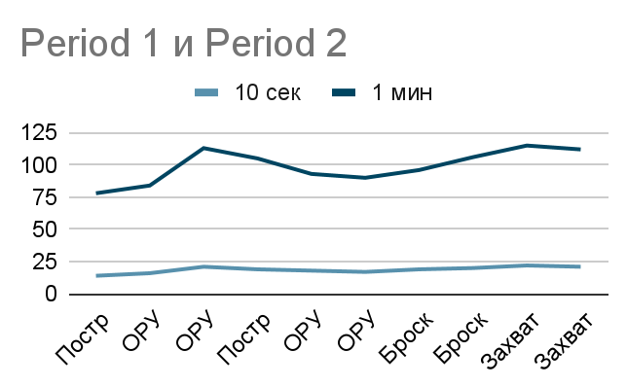
Рисунок 1 – Результаты исследования пульсовых данных на учебно-тренировочном занятии

Выводы

За время прохождения Производственной педагогической практики (второй) мы ознакомились с учебным учреждением МБУ «СШОР» «Амазонка», в которой проходила вторая производственно-педагогическая практика. В ходе изучения мы нашли информацию по программе мероприятия, состав у педагогов, структуре школьной программы.
Нами были проведены учебно-тренировочные занятия по самбо, для проведения которых были применены собственноручно составленные конспекты. Каждое занятие согласовывалось с преподавателем для оптимизации учебного процесса.
Мы участвовали в судействе на городском спортивном мероприятии, посвященном самбо, “Спортивная осень”. Нами было составлено положение о проведении мероприятия, а также были взяты роли помощников судей для оценивания результатов соревнований команд.
Также мы провели педагогический анализ урока на примере проведения его практикантами БПО-19-ФЗ1. Вместе с этим была составлена пульсометрия, в ходе которой измерялся пульс одной из учащейся во время занятия, и составлен примерный план-график нагрузки урока.

Список литературы
1. 100 уроков борьбы самбо. - М.: Физкультура и спорт, 2011. - 312 c.
2. Авилов, Владимир Иванович Новые возможности в технике борьбы самбо. Специальные подготовительные упражнения / Авилов Владимир Иванович. - М.: Профит Стайл, 2013. - 305 c.
3. Андреев, В.М. Борьба самбо / В.М. Андреев. - М.: ЁЁ Медиа, 2013. - 725 c.
4. Андреев, В.М. Борьба самбо / В.М. Андреев. - М.: МГС Динамо, 2012. - 172 c.
5. Гаткин, Е.Я. Все о самбо / Е.Я. Гаткин. - М.: АСТ, 2011. - 953 c.
6. Гулевич, Д.И. Борьба САМБО / Д.И. Гулевич, Г.Н. Звягинцев. - М.: Воениздат; Издание 2-е, испр. и доп., 2015. - 176 c.
7. Гулевич, Д.И. Борьба самбо / Д.И. Гулевич. - М.: ЁЁ Медиа, 2009. - 886 c.
8. Серебрянский, Юрий Неизвестное самбо / Юрий Серебрянский. - М.: Книжный дом, 2007. - 288 c.
9. Харлампиев Борьба самбо / Харлампиев. - М.: ЁЁ Медиа, 2014. - 943 c.
10. Харлампиев, А. Борьба самбо / А. Харлампиев. - М.: Физкультура и спорт, 2009. - 308 c.
11. Харлампиев, А. Борьба самбо / А. Харлампиев. - М.: Физкультура и спорт, 2013. - 388 c.
12. Харлампиев, А.А. Борьба Самбо / А.А. Харлампиев. - М.: ЁЁ Медиа, 2015. - 801 c.
13. Чумаков, Е.М. 100 уроков борьбы самбо / Е.М. Чумаков. - М.: ЁЁ Медиа, 2017. - 990 c.
14. Шабето, М. Ф. Боевое самбо / М.Ф. Шабето. - М.: Современное слово, 2009. - 448 c.
15. Шулика, Ю.А. Боевое САМБО и прикладные единоборства / Ю.А. Шулика. - М.: Ростов н/Д: Феникс, 2008. - 224 c.

Приложение

Приложение А
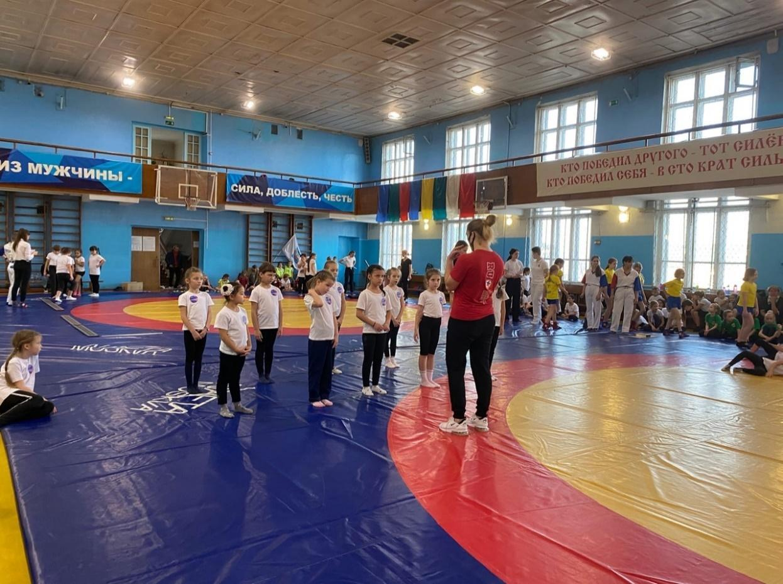
Рисунок 1 – разминка участников перед началом спортивно-массового мероприятия «Спортивная осень»

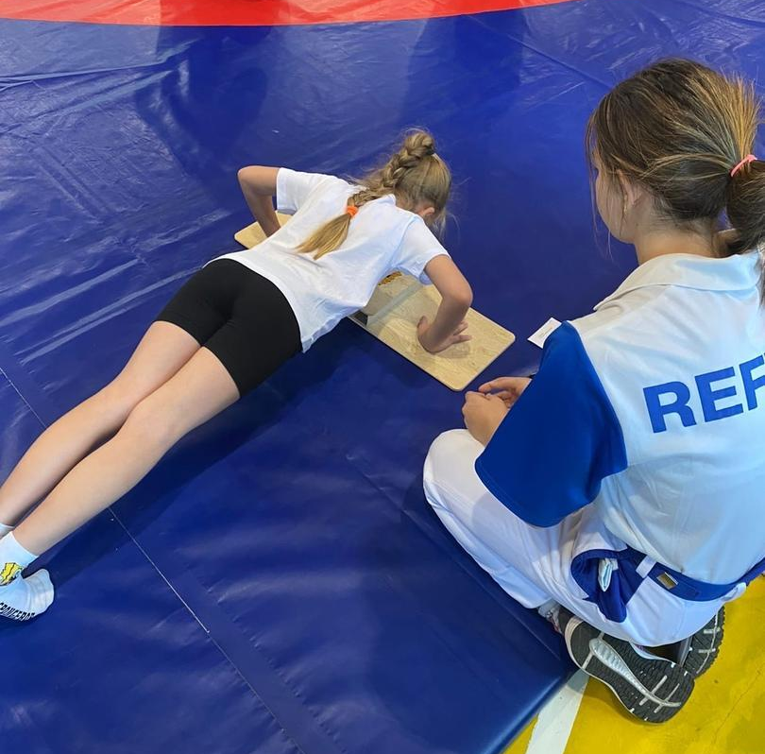
Рисунок 2 – группа II, выполнение второго этапа, сгибание разгибание рук в упоре лежа
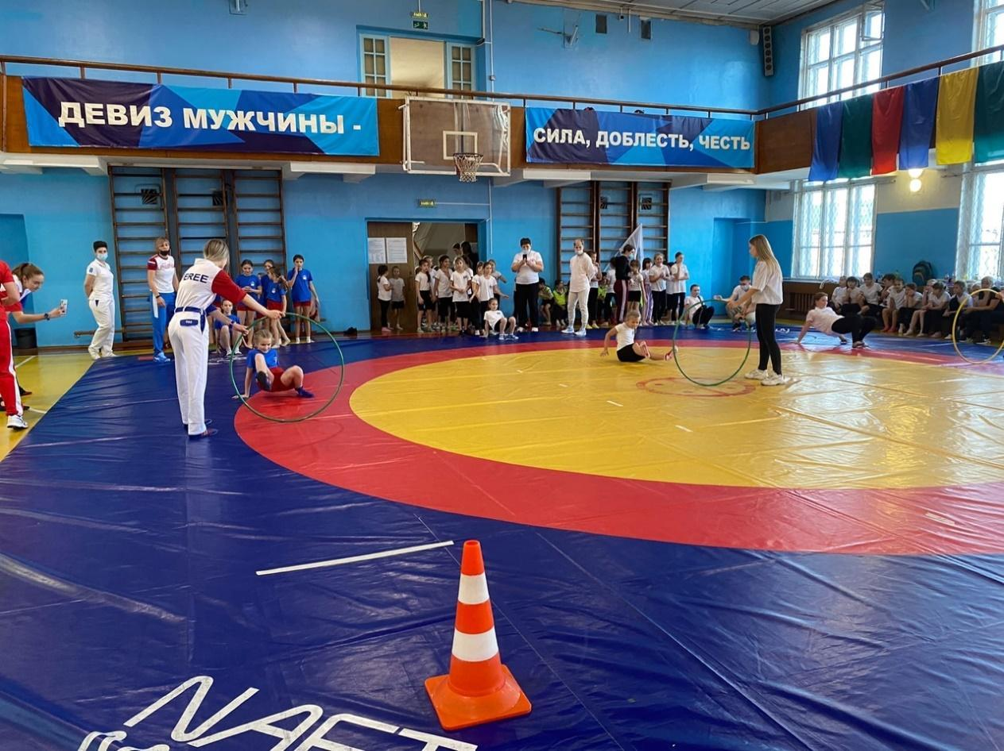
Рисунок 3 – группа III, выполнение третьего этапа «эстафеты»
Приложение Б

ПРОТОКОЛ
педагогического анализа
учебно-тренировочного занятия

Место проведения:
Дата проведения:
Инвентарь и оборудование:
Задачи занятия:
1) Образовательная:
2) Развивающая:
3) Воспитательная:
Фамилия, имя проводящего занятие:
Пульсометрия:
Содержание анализа
I. Подготовка к занятию (анализ конспекта учебно-тренировочного занятия)
II. Проведение занятия (анализ проведения учебно-тренировочного занятия)
2.1. Подготовительная часть
2.2. Основная часть
2.3. Заключительная часть
III. Поведение и деятельность учащихся
IV. Поведение и деятельность тренера
V. Выводы и предложения
Приложение В

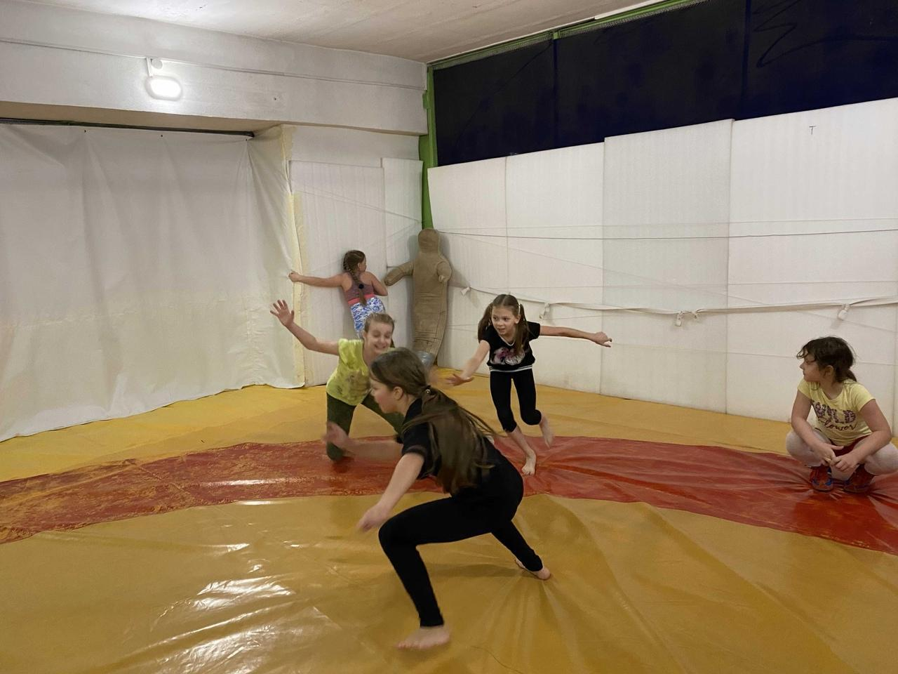
Рисунок 4 – Подвижная игра «Захват мяча»

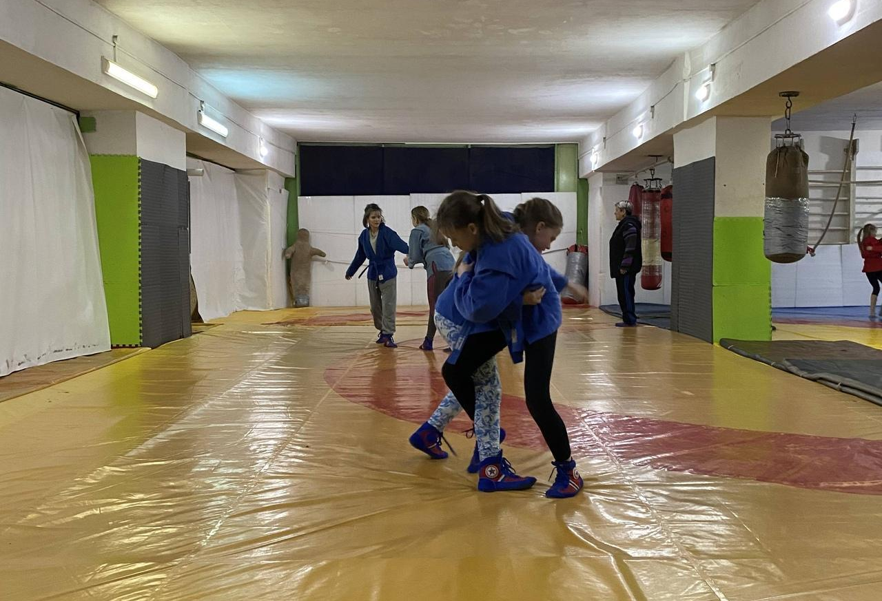
Рисунок 5 – совершенствование техники выполнения задней подножки
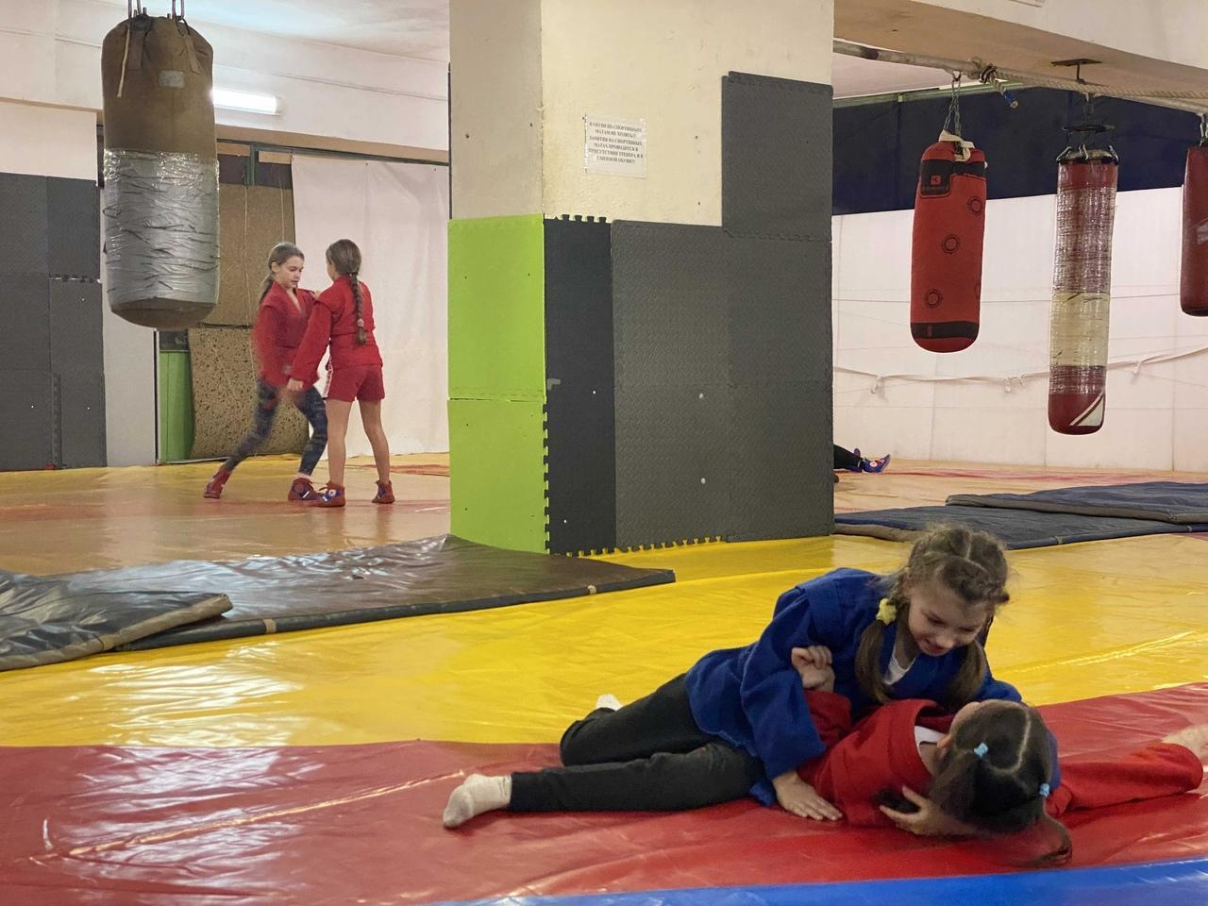
Рисунок 6 – закрепление техники выполнения удержания сбоку.

Приложение Г

ПРОТОКОЛ
учета пульсовых данных
на учебно-тренировочном занятии

Ф.И.О. тренера (практиканта):
Ф.И. наблюдаемого:
Дата проведения:
Задачи занятия:
- Образовательная:
- Развивающая:
- Воспитательная:
№ | Время измерения | Пульс |  | Характер физических нагрузок
№ | Время измерения | За 10 сек | За 1 мин | Характер физических нагрузок
1
2
…
…
…
…

Приложение Д
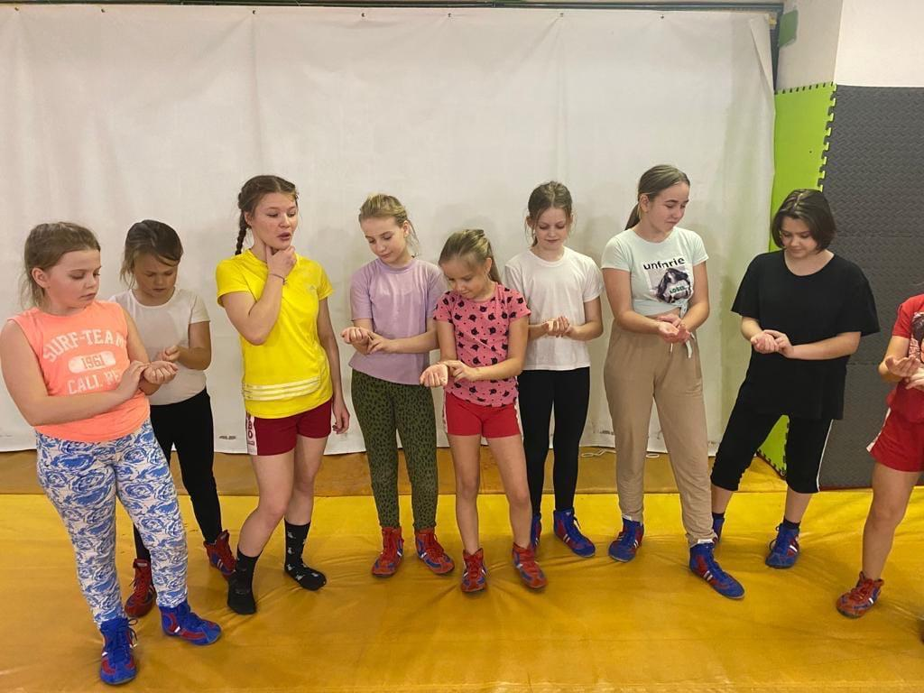
Рисунок 7 – Проведение пульсометрии на учебно-тренировочном занятии группы Начальной подготовки (1 год обучения)

